**CENTRO ESTADUAL DE EDUCAÇÃO TECNOLÓGICA PAULA SOUZA**

**ETEC DR. EMILIO HERNANDEZ AGUILAR**

**ANTHONY PATRICIO COSTA**

**FERNANDO CHAGAS PATRICIO**

**FILIPE LOURENÇO DA COSTA**

**JULIANNA BARBOSA FERNANDES**

**KAYANEE KESYLEY XAVIER SANTOS**

**LEANDRO MONTE DE LIMA SILVA**

**DESENVOLVIMENTO DE JOGO PARA CRIANÇAS COM TRANSTORNO DO ESPECTRO AUTISTA**

***BUBBLETEA***

**Franco da Rocha, SP**

**2023**

**ANTHONY PATRICIO COSTA**

**FERNANDO CHAGAS PATRICIO**

**FILIPE LOURENÇO DA COSTA**

**JULIANNA BARBOSA FERNANDES**

**KAYANEE KESYLEY XAVIER SANTOS**

**LEANDRO MONTE DE LIMA SILVA**

**DESENVOLVIMENTO DE JOGO PARA CRIANÇAS COM TRANSTORNO DO ESPECTRO AUTISTA**

***BUBBLETEA***

Trabalho solicitado pelo Centro Estadual de Educação Tecnológica Paula Souza, unidade Etec Dr. Emílio Hernandez Aguilar, do município de Franco da Rocha, como requisito parcial para a obtenção do título de técnico em Desenvolvimento de Sistemas.

Orientadora: Débora Vicente de Oliveira

**Franco da Rocha, SP**

**2023**

A todas as pessoas com TEA que foram de grande inspiração para o nosso projeto e que não possuem o devido reconhecimento.

Aos nossos pais e irmãos, pelo incentivo e compreensão da ausência em muitos momentos para o desenvolvimento e dedicação a este trabalho.

Aos professores, pois foram uma parte fundamental para a conclusão do trabalho com o auxílio, correções e todo o ensinamento até o momento, em especial a professora Débora Vicente de Oliveira por ter sido nossa orientadora e ter executado sua função com total dedicação.

A instituição de ensino ETEC Doutor Emilio Hernandez Aguilar, pela formação e por oferecer recursos essenciais para a elaboração do presente projeto.

*“Cada sonho que você deixa pra trás, é um pedaço do seu futuro que deixa de existir.”*

(Steve Jobs)

**RESUMO**

O presente projeto busca auxiliar no desenvolvimento de crianças com autismo na faixa etária de 10 anos, pois nessa idade as crianças já estão na escola sendo alfabetizadas, portanto foi elaborado uma ferramenta de entretenimento que ajude a desenvolver o raciocínio lógico e a atenção, de modo com que se divirtam e evoluam.

Pensando no bem-estar das crianças por meio de uma entrevista com profissionais da área, foi possível determinar que o rosto dos personagens do jogo não poderia ter muitos detalhes, além disso, cores fortes e sons altos devem ser evitados para que elas não se sintam incomodadas.

O projeto propõe minijogos como jogo da memória e ligue os pontos onde trabalham com a coordenação motora, raciocínio lógico e atenção.

Para dar início ao jogo, a metodologia aplicada foi uma pesquisa de campo e bibliográfica para buscar atender as necessidades e consequentemente ser utilizado como um método de apoio para as crianças com o transtorno do espectro autista. A linguagem utilizada para a codificação do software foi o Javascript utilizada no Construct2 e para a criação dos personagens e dos cenários foi usado o Inkscape.

**PALAVRAS-CHAVES:** TEA. desenvolvimento. crianças. jogo.

**ABSTRACT**

This project seeks to assist in the development of children with autism in the age group of 10 years because, at this age, children are already in school and literate. Therefore, an entertainment tool was developed to help develop logical reasoning and attention so that they can have fun and evolve.

Thinking about the well-being of children, through interviews with professionals in the field, it was possible to determine that the characters' faces in the game should not have many details. Additionally, strong colors and loud sounds should be avoided so that they do not feel bothered.

The project proposes mini games such as a memory game and connecting the dots, which work on motor coordination, logical reasoning, and attention.

To start the game, the applied methodology involved field research and literature review to meet the needs and serve as a support method for children with autism spectrum disorder. The programming language used for the software was JavaScript in Construct2, and Inkscape was used for creating characters and scenarios.

**KEYWORDS:** TEA. development. children. game.

**LISTA DE GRÁFICOS**

Gráfico 1 - Você conhece alguma criança portadora de TEA? 14

Gráfico 2 - Se sim, qual o grau? 14

Gráfico 3 - Qual a faixa etária? 15

Gráfico 4 - Quais são as características identificadas no comportamento da criança portadora de TEA? 15

Gráfico 5 - O que mais causa desconforto na criança? 16

Gráfico 6 - Com qual frequência é feito o acompanhamento médico? 16

Gráfico 7 - Na sua opinião, você acha que o tratamento para o autismo é encontrado facilmente? 17

Gráfico 8 - Essa criança gosta de jogos? 17

Gráfico 9 - Se sim, qual seria a categoria? 18

Gráfico 10 - Você acha que seria interessante ter um jogo para ajudar no desenvolvimento de crianças portadoras de TEA? 18

Gráfico 11 - Você apresentaria o jogo para uma criança com autismo? 19

Gráfico 12 - Sintomas mais comuns apresentados 64

Gráfico 13 – Interesse na ferramenta 65

**LISTA DE FIGURAS**

Figura 1 – Layout 25

Figura 2 – EAP 27

Figura 3 – Ciclo de vida 28

Figura 4 – Matriz de Atividades e responsabilidades 29

Figura 5 – Gráfico de Gantt 30

Figura 6 – Diagrama de caso de uso. 31

Figura 8 – Diagrama de configurações 33

Figura 9 – Diagrama de Interface inicial e tela principal 34

Figura 10 – Customização de personagem 35

Figura 11 - Diagrama de seleção de minijogos. 36

Figura 12 – Diagrama de Interface inicial 36

Figura 13 – Modelo Entidade Relacionamento 39

Figura 14 – Diagrama Entidade Relacionamento 40

Figura 15 – Paleta de cores. 43

Figura 16 – Tela do jogo das sombras 45

Figura 17 - Personagens Principais 46

Figura 18 – Personagens Secundários 47

Figura 19 – Projeto no Inkscape 49

Figura 20 – Projeto no diagrams 50

Figura 21 – Programação em blocos com JavaScript 51

Figura 22 – Projeto no Git 52

Figura 23 – Repositório Github 53

Figura 24 – Área de trabalho no Trello 54

Figura 25 – Projeto no Construct 2 55

Figura 26- Tela do jogo das sombras 56

Figura 27 - Botão de Configuração 57

Figura 28 – Botão de Ajuda 57

Figura 29 – Botões de retornar/avançar 58

Figura 30 – Pop-up de configuração 58

Figura 31 – Botão de ativar/desativar efeitos. 59

Figura 32 – Botão de ativar/desativar música. 59

Figura 33 – Botões tela de início 60

Figura 34 – Botão de jogar 60

Figura 35 – Pop-up de vitória 61

Figura 36 – Botão de início 61

Figura 37 – Botão de próximo 62

Figura 38 – Pop-up de derrota 62

Figura 39 – Botão de Reiniciar 63

Figura 40 – Botão de começar 63

Figura 41 – Paleta de cores. 65

Figura 42 – Tela de ligar os pontos 66

Figura 43 – Botões de ativar / desativar músicas e efeitos sonoros. 66

**SUMÁRIO**

INTRODUÇÃO 5

1 O TRANSTORNO DO ESPECTRO DO AUTISMO 8

2 METODOLOGIA UTILIZADA 12

2.1 LEVANTAMENTO DE INFORMAÇÕES 12

2.1.1 Entrevista 12

2.1.2 Pesquisa 13

2.2 DIFICULDADES ENCONTRADAS 20

2.3 PROPOSTA DE SOLUÇÃO 21

3 ENGENHARIA DE SOFTWARE 22

3.1 ESTUDO DE VIABILIDADE 22

3.2 REQUISITOS DE SISTEMAS 22

3.2.1 Requisitos funcionais 23

3.2.2 Requisitos não funcionais 24

3.2.3 Requisitos de dados 25

3.2.4 Requisitos de segurança 25

3.2.5 Requisitos de layout 25

3.3 ESCOPO 26

3.4 ESTRUTURA ANALÍTICA DO PROJETO (EAP) 28

3.5 CICLO DE VIDA DO SOFTWARE 29

3.6 MATRIZ DE ATIVIDADES E RESPONSABILIDADES 30

3.7 GRÁFICO DE GANTT 31

3.8 DIAGRAMAS UML 32

3.8.1 Caso de Uso 32

3.8.2 Classes 33

3.8.3 Atividades 34

3.8.4 Sequência 36

4 BANCO DE DADOS 39

4.1 MODELAGEM CONCEITUAL 39

4.1.1 Modelo Entidade Relacionamento (MER) 39

4.2 MODELAGEM LÓGICA 40

4.2.1 Diagrama Entidade Relacionamento (DER) 40

4.3 NORMALIZAÇÃO 41

4.4 MODELAGEM FÍSICA 42

5 DESENVOLVIMENTO DO PROJETO 43

5.1 ENREDO 43

5.2 CORES 43

5.3 CENÁRIOS 45

5.4 PERSONAGENS 46

5.5 SOM 49

6 TECNOLOGIAS UTILIZADAS 50

6.1 INKSCAPE 50

6.2 DIAGRAMS.NET 51

6.3 JAVASCRIPT 51

6.4 GIT 52

6.5 GITHUB 53

6.6 TRELLO 54

6.7 CONSTRUCT 2 55

7 MANUAL DO SOFTWARE 57

7.1 BOTÕES GERAIS 57

7.2 POP-UP DE CONFIGURAÇÃO 59

7.3 BOTÕES TELA INICIAL 60

7.4 POP-UP DE VITÓRIA 62

7.5 POP-UP DE DERROTA 63

8 CONSIDERAÇÕES FINAIS DO PROJETO 65

CONCLUSÃO 69

INTRODUÇÃO

“Estou fazendo história hoje como a primeira pessoa com Asperger a apresentar o S.N.L, ou então a primeira pessoa a admitir isso.”, revelou de forma bem-humorada o bilionário Elon Musk, presidente da Tesla e da SpaceX em seu monólogo de abertura do “Saturday Night Live” em 2021. Ainda em tom humorístico ele falou: “Então não farei muito contato visual nesta noite com o elenco, mas não se preocupem, eu estou indo muito bem em emular o comportamento humano.” (MUSK, Elon. Elon Musk: depoimento [mai. 2021]. Saturday Night Live).

Essa síndrome que ele revelou ser diagnosticado causa transtorno de desenvolvimento e afeta a capacidade de se socializar e de se comunicar com eficiência, ela é considerada um estado do Espectro Autista, geralmente com maior adaptação funcional.

Segundo o Manual Diagnóstico e Estatístico de Transtornos Mentais (DSM), o Transtorno do Espectro do Autismo (TEA) é considerado um transtorno do neurodesenvolvimento, ele é identificado através de dificuldades na interação e na comunicação social, pouco ou nenhum contato visual, não compartilhar objetos, sensibilidades sensoriais, comportamentos repetitivos, interesses restritos, dificuldade para dormir e nas mudanças de rotina. O autismo pode ser notado logo nos primeiros anos de vida e em cada criança pode ser identificado mediante a sintomas e intensidades diferentes.

O autismo é classificado de três formas diferentes, sendo a fala funcional onde é analisado a maneira como a criança se comunica e se é compreensível ou não, a deficiência intelectual que é dividido por 4 níveis sendo leve, moderado, grave e profundo e que pode interferir nas Atividades da Vida Diária (AVDs) e a outra maneira é pelo autismo sindrômico no qual é encontrado sintomas de outros espectros como a Síndrome de Asperger, Síndrome de Rett, Síndrome de Karner, Transtorno Desintegrativo Infantil e Transtorno Invasivo do Desenvolvimento.

Para o senso comum, o transtorno do espectro autista é diferenciado em 3 graus diferentes de acordo com a necessidade de apoio nas AVDs, referindo-se como leve, moderado e severo. Há ainda quem difere os mesmos por meio de níveis 1, 2 e 3. No nível 1 as crianças apresentam como principal sintoma a dificuldade nas interações sociais, além disso algo que pode atrapalhar na independência do indivíduo são os problemas na organização e no planejamento. Já no nível 2, é identificado um déficit na comunicação verbal e não verbal, e nesse nível as crianças necessitam de suporte para a interação social. E o nível 3: onde é necessário muito auxílio para que consigam realizar suas atividades do cotidiano para a comunicação e capacidade cognitiva, podendo levar até ao isolamento social e alta obstinação no comportamento.

De acordo com as estimativas atualmente no Brasil cerca de 2 milhões de pessoas tem autismo e somente no estado de São Paulo aproximadamente 407 mil (quatrocentos e sete mil) são diagnosticadas com o transtorno do espectro autista. Estima-se que a cada ano são descobertos 150 mil (cento e cinquenta mil) novos casos. A causa do transtorno do espectro autista ainda permanece desconhecida. Cientistas apontam que não há uma causa concreta, mas que ocorre por fatores genéticos e ambientais.

Diante das estimativas e da pesquisa de campo realizada, é perceptível que o brincar como ação lúdica oferece diversos benefícios para as crianças com TEA, tais como: amplia sua comunicação, curiosidade, concentração, ajuda na construção de vínculos afetivos, e que as brincadeiras e os jogos promovem momentos de criatividade, além de facilitar o aprendizado. Com isso foi criado um jogo para incluí-las em momentos de lazer e diversão além de ajudar a se desenvolverem. Na maior parte dos casos elas possuem dificuldades para realizar atividades que incluem, comunicação verbal ou contato físico com outras crianças, este aplicativo seria uma solução viável, pois o brincar ajuda no neurodesenvolvimento e estimula a interação, o desenvolvimento cognitivo e a consciência corporal. É muito importante estimular as crianças com autismo a brincar com seus colegas, de forma lúdica, sem forçá-las, com minijogos que podem contribuir em diversos aspectos, como a compreensão cronológica das ações necessárias da vida diária.

O do jogo irá consistir em minijogos, onde haverá fases e níveis de dificuldades, com o intuito de trabalhar o aprimoramento das crianças na imaginação, interação social, desenvolver a atenção e o raciocínio, expressar seus sentimentos e incentivar as conexões interpessoais. O TEA é considerado um distúrbio neurológico com pouca visibilidade, portanto, o projeto além de auxiliar na evolução das crianças terá o propósito de mostrar as características das pessoas diagnosticadas para que entendam que existe uma neurodiversidade e obtendo um reconhecimento maior, quebrar os estereótipos e ajudar de uma forma mais divertida e prazerosa.

1. O TRANSTORNO DO ESPECTRO DO AUTISMO

O Transtorno do Espectro Autista (TEA) de acordo com a clínica Genial Care (2022), pode limitar significativamente a capacidade de um indivíduo para realizar atividades diárias e participar da sociedade, o que muitas vezes influencia negativamente as conquistas da pessoa, tanto sociais quanto educacionais. Os sintomas comportamentais em geral se tornam evidentes nos três primeiros anos de vida, quando os neurônios que coordenam a comunicação e os relacionamentos sociais deixam de formar as conexões necessárias. Em alguns casos é apresentando falta interesse nas interações sociais, já em outros as crianças apresentam regressão no desenvolvimento em comportamentos sociais ou uso da linguagem, essas perdas são raras em outros transtornos, portanto pode ser um sinal de alerta útil para o transtorno do espectro autista. Em casos mais incomuns acontece a perda de habilidades além da comunicação social, como por exemplo, perda do autocuidado e do controle.

Apesar do grande número de pesquisas e atenção dedicados pelos neurocientistas ainda não se tem respostas sobre a causa específica do autismo, por outro lado, estatísticas confiáveis apontam que o transtorno do espectro do autismo atinge mais em meninos do que em meninas. A proporção é de quase 5 meninos afetados para cada menina.

Segundo o Manual Diagnóstico e Estatístico de Transtornos Mentais (DSM-5), pessoas dentro do espectro podem apresentar déficit na comunicação social ou interação social (como nas linguagens verbal ou não verbal e na reciprocidade socioemocional) e padrões restritos e repetitivos de comportamento, como movimentos contínuos, interesses fixos e hipersensibilidade a estímulos sensoriais. Ainda que existam sintomas comuns, é importante lembrar que cada criança é única, dessa forma os sintomas e sua gravidade se diferenciam muito. Apesar de ainda ser chamado de autismo infantil, pelo diagnóstico ser comum em crianças e até bebês, os transtornos são condições permanentes que acompanham a pessoa por todas as etapas da vida.

O espectro autista segundo o Autismo e realidade (2019), se divide em três níveis diferentes com características separadas. O Nível 1 (leve) é caracterizado pela dificuldade na comunicação que não interfere diretamente nas relações sociais de forma tão aparente, consiste também em problemas na forma de se organizar e falta de independência. Já o nível 2 (moderado), apresenta como característica déficits graves na habilidade de se comunicar verbalmente e não verbalmente, apresenta também limitações em dar início a uma interação social, dando respostas reduzidas, nesse grau contém também comportamentos repetitivos e dificuldade de lidar com mudanças. E por último, o nível 3 (severo) onde é necessário maior dependência de cuidadores na execução de tarefas simples, como tomar banho ou comer, além de apresentar graves dificuldades em comunicação e interação social, demonstrando grande inflexibilidade na conversação.

O diagnóstico do TEA é clínico e de acordo com o Instituto Neurosaber (2021), é feito analisando o comportamento e o desenvolvimento do indivíduo, ao serem apresentados os sintomas o profissional deve ser consultado o mais rápido possível para que o tratamento seja brevemente iniciado e o paciente conquiste um maior desenvolvimento.

No diagnóstico infantil e adolescente além da análise comportamental e do desenvolvimento, é feita uma entrevista com o responsável, logo uma consulta com especialistas para que tire um diagnóstico conclusivo. Já em adultos o transtorno do espectro do autismo pode ser confundido com outros transtornos mentais, como ansiedade ou então o Transtorno do Déficit de Atenção com Hiperatividade (TDAH), se os sintomas forem notados, um profissional para realizar a análise e diagnóstico deve ser procurado. O diagnóstico pode ser feito também com conversas com pessoas próximas do indivíduo para descobrir a fundo o histórico do paciente, o reconhecimento pode auxiliar para que na hora do tratamento o paciente seja atendido com uma maior precisão e atenção naquilo que realmente necessita.

Por ser algo complexo pode também ser envolvido vários tipos de especialistas na área médica para o diagnóstico e alguns exames como, por exemplo, de sangue, audição, eletroencefalograma e o teste do pezinho. Esses exames em especial são feitos para descobrir a causa do espectro autista.

Alguns tratamentos eficazes para o autismo incluem modificação comportamental, treinamento de atenção seletiva, terapia Applied Behavior Analysis (ABA), terapia ocupacional, dietas, terapias de suplementação, terapia fonoaudiológica e terapias de integração sensorial. O treinamento de atenção seletiva envolve o foco em comportamentos específicos que surgem de questões sensoriais, como balançar, girar ou bater as mãos, já terapia ocupacional envolve a modificação de ambientes para que indivíduos com comportamentos desafiadores possam acessar mais facilmente os recursos necessários.

Os fonoaudiólogos usam ferramentas como dispositivos aumentativos e assistivos para ajudar os indivíduos com fala a desenvolver habilidades linguísticas apropriadas. As terapias de integração sensorial envolvem a modificação do ambiente físico para beneficiar indivíduos com problemas de processamento sensorial, por exemplo, indivíduos autistas podem experimentar estímulos dolorosos de toques excessivamente vigorosos ou sensibilidades à pressão que os levam a evitar certos tipos de toque.

Eles também costumam experimentar distúrbios digestivos crônicos devido à sensibilidade aumentada a certos tipos de alimentos – especialmente açúcar – o que desencadeia problemas gastrointestinais, como diarreia e constipação. Independentemente disso, o tratamento do autismo é uma batalha difícil que exige dedicação de amigos e familiares que desejam o melhor para seus entes queridos com o transtorno. Isso significa garantir que seu o portador tenha um ambiente confortável para dormir, acesso a refeições nutritivas e um ambiente seguro longe de possíveis perigos. (

Quando um adulto, criança ou adolescente apresenta características do TEA deve-se consultar um especialista, no caso de crianças e adolescentes, os responsáveis precisam entrar em contato com um neurologista pediátrico e um psiquiatra infantil. Já os adultos podem se consultar com um psicólogo, que através de observações, entrevistas e análise de histórico vai diagnosticá-lo pois, precisa ser validado por um psiquiatra ou um neurologista.

Algumas técnicas são utilizadas para ajudar na melhora dos pacientes, como por exemplo, a Estimulação e Integração Sensorial que trabalha a organização de sensações por meio do cérebro para o uso na vida cotidiana que é fundamental para a organização psíquica das crianças e consequentemente sua melhoria clínica. A Comunicação verbal e não verbal é outro processo importante em seu tratamento, na escola as crianças vão encontrar seus pares, que a estimularão em sua interação social acrescendo em seu desenvolvimento e melhoria.

Não há uma técnica melhor que a outra, o que existe são diferentes indicações que são feitas para o melhor desempenho e a evolução do diagnosticado. Com o decorrer do tempo e dependendo das necessidades a serem atendidas há uma mudança terapêutica tendo a participação de um técnico com a visão ampla que possa orientar a pessoa e sua família. O psicólogo atua fazendo análises por sessões que envolvem conversas com até mesmo a aplicação de técnicas que visem ao tratamento necessário, após isso, ele minuciosa acerca da situação do paciente, também é de extrema importância que haja uma troca de informações para ajudar mais em seu tratamento.

O fonoaudiólogo pode ajudar as crianças com autismo reduzindo impactos do TEA na audição e fala, além de ampliar a independência cognitiva e funcional do autista facilitando a sua interação social, tendo como objetivo de fazer com que se comuniquem melhor. Exemplos das habilidades que a fonoaudiologia pode trabalhar com as pessoas com o TEA: Fortalecer os músculos da boca, mandíbula e pescoço, treinar os sons para deixar a fala mais clara, combinar as emoções com a expressão facial correta, compreender a linguagem corporal, ensinar a conversar e a responder as perguntas, combinar uma imagem com o seu significado e contribuir com o tom de voz.

Deve ser consultado um especialista ao notar surgimento de atrasos e dificuldades de comunicação no indivíduo, assim já é possível ocorrer aos mesmos para desenvolver as habilidades da pessoa com o TEA, ajudando na desenvoltura da leitura e escrita, a expressar seus sentimentos, pensamentos e necessidades. A linguagem corporal também será trabalhada, para que tenha uma melhora em sua comunicação, sabendo quando perguntar ou questionar algo.

1. METODOLOGIA UTILIZADA

Segundo Benigno Núñez Novo, a metodologia nos possibilita escolher o melhor caminho, tornando o trabalho/estudo mais prático e mais científico, além de resgatar nos alunos o pensar. O conhecimento para ser feito precisa de uma ordem e a metodologia te dá essa ordem, fazendo com que você consiga chegar ao fim de uma forma mais organizada. O objetivo da metodologia é a organização do pensamento Pesquisa científica é o produto de uma investigação detalhada e meticulosa, que busca responder o problema proposto, alicerçando-se em mecanismos científicos. Assim a pesquisa cientifica segue todos os processos e normas metodológicas para que a investigação seja validada e representativa. (UOL, 2022)

Para levantar as informações para a produção do projeto, foram utilizados procedimentos metodológicos como: entrevistas e pesquisas bibliográficas, que foram fundamentais para dar início ao jogo.

* 1. LEVANTAMENTO DE INFORMAÇÕES

Seguem dados dos levantamentos.

* + 1. Entrevista

A entrevista foi realizada no dia 16 de setembro de 2022, através de um formulário criado no Google Forms, com uma psicóloga especialista em crianças com o Transtorno do Espectro Autista (nome não revelado).

**Grupo: É correto se referir aos níveis de dificuldades como leve, moderado e severo?**

Entrevistado: *“Sim”.*

**Grupo: Atualmente é utilizado a separação de níveis 1, 2 e 3 para os diferentes tipos de sintomas?**

Entrevistado: *“Sim”.*

**Grupo: Se sim, cite exemplos que podem ajudar no desenvolvimento das crianças. (ex.:jogo da memória, quebra-cabeça.)**

Entrevistado: *“Habilidades Sociais”.*

**Grupo: Quais os pontos que mais devem ser levados em consideração no desenvolvimento do jogo?**

Entrevistado: *“Design (cores, sons); Comandas (objetividade e clareza); Reforço positivo ao final do jogo”.*

**Grupo: O que evitar colocar no jogo?**

Entrevistado: *“Sons altos, cores fortes, rostos com muitos detalhes, delinear detalhadamente os níveis do jogo/fase, se houver”.*

**Grupo: Quais as dificuldades mais demonstradas pelas crianças?**

Entrevistado**:** *“Para esta pergunta, se faz necessário o jogo piloto. Aplicar nas crianças de rede municipal e, se possível buscar convênio com alguma universidade de psicologia”.*

**Grupo: Sobre cenários, qual seria a melhor opção? (ex.: fazenda, floresta, fundo do mar...)**

Entrevistado: *“Os três exemplos são ótimos. Ambientes épicos etc.”.*

**Grupo: Como o jogo poderia ajudar no desenvolvimento da interação social?**

Entrevistado: *“Contribuindo com a comunicação e linguagem (jogar utilizando o discord, desde que monitorado por adultos); sendo incorporado ao currículo escolar para as crianças jogarem entre elas; na relação professor/aluno, dentre outros”.*

* + 1. Pesquisa

A pesquisa foi realizada no dia 2 de setembro de 2022, através de um formulário criado no Google Forms, com 100 pessoas, onde 11 perguntas foram feitas.

Gráfico 1 - Você conhece alguma criança portadora de TEA?

Fonte: BubbleT.E.A, 2023.

Para essa pergunta as repostas mais votadas foram “Sim”. O que leva a perceber que a maioria das pessoas entrevistadas conhecem alguma criança com autismo.

Gráfico 2 - Se sim, qual o grau?

Fonte: BubbleT.E.A, 2023.

A maioria das pessoas conhecem o nível de autismo moderado, as pessoas que possuem esse grau precisam de uma necessidade moderada de apoio em sua rotina.

Gráfico 3 - Qual a faixa etária?

Fonte: BubbleT.E.A, 2023.

A faixa etária mais reconhecida pelas pessoas é de 5 a 10 anos de idade.

Gráfico 4 - Quais são as características identificadas no comportamento da criança portadora de TEA?

Fonte: BubbleT.E.A, 2023.

Com os resultados desta pesquisa, as características mais apresentadas nas crianças são a dificuldade nas interações sociais e alterações de comportamento.

Gráfico 5 - O que mais causa desconforto na criança?

Fonte: BubbleT.E.A, 2023.

Através das respostas desta pergunta sons e mudanças de rotina é o que causa mais desconforto

Gráfico 6 - Com qual frequência é feito o acompanhamento médico?

Fonte: BubbleT.E.A, 2023.

O acompanhamento geralmente é feito semanalmente ou mensalmente, segundo a pesquisa.

Gráfico 7 - Na sua opinião, você acha que o tratamento para o autismo é encontrado facilmente?

Fonte: BubbleT.E.A, 2023.

Segundo a opinião dos contribuintes o tratamento para o autismo não é encontrado facilmente.

Gráfico 8 - Essa criança gosta de jogos?

Fonte: BubbleT.E.A, 2023.

Com a resposta “Sim” mais votada, afirma-se que, criar uma ferramenta que auxilie as crianças é uma boa proposta.

Gráfico 9 - Se sim, qual seria a categoria?

Fonte: BubbleT.E.A, 2023.

A categoria de jogo mais votada foi “Aventura”. Um jogo que vise o toque, barulho e a autoridade seria o mais perspicaz.

Gráfico 10 - Você acha que seria interessante ter um jogo para ajudar no desenvolvimento de crianças portadoras de TEA?

Fonte: BubbleT.E.A, 2023.

A maioria das pessoas entrevistadas mencionaram que uma ferramenta que auxiliasse aos que tem TEA seria interessante. A utilização dos jogos e das brincadeiras no universo das crianças com transtorno de espectro autista busca refletir como o lúdico pode complementar na aprendizagem, proporcionando maior desenvolvimento de suas potencialidades, habilidades e possibilidades.

Gráfico 11 - Você apresentaria o jogo para uma criança com autismo?

Fonte: BubbleT.E.A, 2023.

A maioria apresentaria o jogo para uma criança com transtorno do espectro autista.

* 1. DIFICULDADES ENCONTRADAS

De acordo com o levantamento de informações, percebeu-se que as crianças com o quadro do Transtorno do Espectro Autista, sentem mais dificuldades em expressar o que sentem e pensam, em se comunicar, na coordenação motora, na memorização e na mudança de rotinas. Além disso, observou-se que algumas cores e sons pode causar desconforto, ou até mesmo irritação nas crianças. Vale ressaltar que cada criança tem sua particularidade, pois cada uma pode apresentar um grau de dificuldade e sintomas diferentes.

Foi apontado também a necessidade e preocupação com a habilidades sociais e falta de ferramentas acessíveis que auxiliem no desenvolvimento da criança.

* 1. PROPOSTA DE SOLUÇÃO

De acordo com as respostas levantadas e mediante as entrevistas realizadas com pessoas que conhecem crianças que se enquadram dentro do espectro autista e com profissionais da área, o projeto vigente propõe o desenvolvimento de minijogos que ajudem no progresso de crianças na faixa etária de 10 anos com o Transtorno do Espectro do Autismo (TEA), capacitando a evolução da imaginação, lógica, comunicação e expressões faciais. Conforme as dificuldades apresentadas foram estudados todos os critérios para que as crianças se sintam confortáveis e consequentemente evoluam de maneira divertida.

1. **ENGENHARIA DE SOFTWARE**

Segundo o Unicesumar - Educação a Distância (2021), a engenharia de software é uma área no ramo da tecnologia na qual o profissional cuida para que todos os softwares em desenvolvimento tanto na parte do front-end, quando do back-end encontrem-se de acordo com aquilo que foi requisitado. Seu papel principal é atuar de forma inovadora, além de sempre garantir que a execução do software aconteça de forma eficiente evitando falhas.

É uma profissão com um papel muito importante, pois é aqui que se faz a análise dos requisitos e colocam em prática da melhor maneira.

* 1. ESTUDO DE VIABILIDADE

De acordo com Asana (2022) o estudo de viabilidade é um dos passos primordiais para o desenvolvimento de um projeto e antes de colocá-lo em prática, geralmente é feito logo após a definição de todos os requisitos que o projeto deve ter. O estudo de viabilidade tem como propósito realizar uma avaliação sobre a perspectiva da viabilidade operacional, técnica, de cronograma e econômica, ou seja, nesta etapa devem ser respondidas questões a respeito de quais serão os riscos existentes, se a proposta do projeto irá de fato ajudar a resolver o problema do cliente e se a verba existente conseguirá cobrir todos os custos do projeto. Possuindo tais respostas será possível determinar se o projeto será de fato pertinente ou não.

Com base nessas informações, foi realizado um estudo para avaliar como a ferramenta proposta poderia auxiliar o público-alvo e se seria capaz de alcançar efetivamente os resultados esperados. De acordo com as conclusões da pesquisa, foi considerado viável o desenvolvimento do jogo.

* 1. REQUISITOS DE SISTEMAS

De acordo com o site Devmedia (2013) a etapa de requisitos de sistemas é onde serão levantadas todas as informações necessárias que deve ter no projeto com o objetivo de criar um sistema funcional e que atenda às necessidades do usuário. Geralmente é escrito por seu desenvolvedor para auxiliar o que deve ser feito e analisar as possibilidades de aplicação.

O passo da declaração dos requisitos de sistemas é fundamental para a construção de qualquer software, neste é feito todas as especificações daquilo que foi exigido por um cliente, as definições devem ser feitas em categorias diferentes, sendo os requisitos funcionais, não funcionais, de dados, de layout e de segurança. É indispensável esse estágio, pois assim é possível evitar que o programa evite falhas sendo executado com excelência.

* + 1. Requisitos funcionais

De acordo com o site Devmedia (2008), os requisitos funcionais são necessários para o esclarecimento de todas as funções que o programa terá que será útil para o usuário resolver seu problema. Aqui deve ser descrito detalhadamente sobre todas as funcionalidades do sistema e como se comportam ao serem executadas. Vale ressaltar que ao declarar os requisitos funcionais eles devem ser intrínsecos, relevantes, limitados, estimável e atingível para que os profissionais que desenvolverão o software criem o produto de acordo com o que foi solicitado, assim evitando falhas.

[RF01] - O sistema deve salvar o progresso do usuário.

[RF02] - O sistema deve ter uma tela onde serão selecionados os minijogos.

[RF03] - O sistema deve conter um minijogo de ligar os pontos

[RF04] - O sistema deve conter um minijogo de encontrar a sombra correspondente.

[RF05] - O sistema deve conter um minijogo de memorizar as cores.

[RF06] - Cada minijogo deve ter três 3 níveis de dificuldade (fácil, médio e difícil).

[RF07] - O sistema deve ter uma tela para o usuário personalizar o seu avatar.

[RF08] - O sistema deve ter moedas.

[RF09] - O usuário deve ganhar moedas quando avançar o nível.

[RF10] - O sistema deve conter uma loja para que o usuário compre itens dentro do jogo.

[RF11] - O sistema deve ter um botão de compra.

[RF12] - O sistema deve ter um botão de “Jogar” para ir para o mapa de minijogos.

[RF13] - O sistema deve conter um botão de ajuda.

[RF14] - O sistema deve ter um botão para ativar/desativar o som

* + 1. Requisitos não funcionais

Os requisitos não funcionais segundo o site Devmedia (2008) são aqueles que não interferem diretamente no desenvolvimento do sistema propriamente dito, ou seja, não é um requisito que tem regras de negócios e, portanto, é necessário para determinar o que será feito no software. Em vez disso, são requisitos que estabelecem como o sistema se comportará em determinadas situações. Em outras palavras, apesar de não interferirem em suas funcionalidades básicas, são necessidades que podem impactar no objetivo final do software se não forem contempladas em tempo de análise e desenvolvimento do projeto. Portanto, são requisitos que se relacionam com a qualidade do software. Um exemplo é a definição sobre qual plataforma o software deverá rodar. Trata-se de um requisito não funcional, pois não existe uma regra de negócio nessa definição. Entretanto, é um requisito necessário para fazer outras definições para o desenvolvimento do sistema, como, por exemplo, a escolha da linguagem de programação e do banco de dados que será utilizado, dentre outros.

[RNF01] - O sistema deve ser fácil de interagir, contendo ícones universais.

[RNF02] - O sistema deve ter cores que não incomodem o usuário, como por exemplo azul, amarelo e laranja que são cores que tranquilizam a criança e ajudam no estímulo social.

[RNF03] - O sistema deve ter a opção de ativar e desativar o som.

[RNF04] - O sistema deve ter personagens com poucos detalhes para não provocar irritação.

* + 1. Requisitos de dados

De acordo com a IBM (2021) os requisitos de dados são utilizados para entender o significado de um registro ou dado armazenado. O dicionário de dados, contém características lógicas dos dados que serão utilizados em um sistema, incluindo por exemplo: significado, relacionamentos, origem, uso, nome, descrição, conteúdo, organização e formatos.

[RD01] - O sistema deve armazenar o progresso do usuário.

[RD02] - O sistema deve armazenar a quantidade de moedas.

[RD03] - O sistema deve armazenar o nível em que o usuário está.

* + 1. Requisitos de segurança

Os requisitos de segurança de acordo com o site Advisera (2016) têm o propósito de garantir a segurança das informações declaradas por um usuário, impedindo a exposição dos dados de forma que assegure sua confidenciabilidade através de medidas de segurança como por exemplo, backups e recuperação de dados, autenticação de usuários e controle de acessos, dessa forma evitando invasões de segurança.

[RS03] - O sistema deve atender às normas legais, como padrões, leis etc.

* + 1. Requisitos de layout

Segundo o site FM2S Educação e Consultoria (2023) os requisitos do layout são indispensáveis também, pois aqui é onde fica toda a interface do usuário, ou seja, deve ser feito tudo com muito cuidado e dedicação, garantindo um bom fluxo de trabalho e distribuindo de modo eficaz os recursos e as ferramentas a fim de facilitar a utilização para o usuário fornecendo ao usuário uma experiência excepcional.

[RL01] – O sistema deve conter cores padronizadas de acordo com a paleta: #23A5D9; #8DA633; #F2B705; #D9C179; #F26938.

[RL02] – O sistema deve conter botões em lugares padronizados (cantos superiores das telas).

[RL03] – O jogo de ligar os pontos deve ser controlado através do mouse.

[RL04] – Os botões de interações devem ser ativados através do mouse.

[RL05] – O personagem deve ser movimentado através das teclas direcionais do teclado.

Figura 1 – Layout

Fonte: BubbleT.E.A, 2023.

* 1. ESCOPO

De acordo com Asana (2022) o escopo do projeto é uma forma de estabelecer limites para o projeto e determinar com exatidão as metas, os prazos e os entregáveis do projeto. Ao esclarecer esse aspecto, você pode se assegurar de atingir as metas e objetivos do projeto sem atrasos ou excesso de trabalho. Uma declaração de escopo do projeto é simplesmente um documento escrito com esse intuito. Dependendo da complexidade do projeto, a declaração do escopo pode ser uma seção do planejamento do projeto ou um documento autônomo.

**Justificativa:** De acordo com as respostas de pesquisas e análises, foi notado que o número de casos de pessoas com o transtorno do espectro do autismo aumenta a cada dia mais. Obtendo os resultados foi criado um jogo para as crianças na faixa etária de 10 anos (idade em que já estão inseridas na escola sendo alfabetizadas) onde contém minijogos para evoluírem de modo lúdico.

**Finalidade:** Ajudar as crianças com o transtorno do espectro do autismo a desenvolverem a imaginação, o raciocínio lógico de forma eficiente e divertida.

**Objetivo(s):** O objetivo desse projeto é através do jogo desenvolvido atingir crianças de 10 anos com o Transtorno do Espectro do Autismo, a fim de promover a inclusão e auxiliar no desenvolvimento do TEA através de uma abordagem interativa e lúdica.

**Descrição do projeto:** Jogo desenvolvido para crianças com TEA: Nome, Logo, Habilidades a serem desenvolvidas de acordo com o nível da síndrome, Sons e Cores utilizados com cautela para evitar algum tipo de crise, Detalhes e Divertimento.

**Stakeholders do Projeto:** Usuários; Equipe do projeto; Colaboradores; Comunidade; Patrocinadores; Concorrentes;

**Riscos:** Desvio de escopo; Baixo desempenho; Custos elevados; Prazos muito curtos; Recursos escassos; Mudanças operacionais; Falta de clareza.

**Estimativa:** 9 meses.

**Custo:** Conta de energia, acessórios tecnológicos e aluguel da Play Store

* 1. ESTRUTURA ANALÍTICA DO PROJETO (EAP)

A EAP (Estrutura Analítica do Projeto) é um diagrama que organiza o escopo do projeto de forma visual, hierárquica e em partes menores, a fim de facilitar o gerenciamento das entregas.

Em outras palavras, é uma ferramenta que organiza o trabalho que será realizado no projeto, representando graficamente e simplificadamente o escopo.

A Estrutura Analítica do Projeto serve também para diluir as tarefas e melhor apresentá-las. (Artia, 2020)

Figura 2 – EAP

Fonte: BubbleT.E.A, 2023.

* 1. CICLO DE VIDA DO SOFTWARE

O ciclo de vida de um software é uma estrutura que indica processos e atividades envolvidas no desenvolvimento, operação e manutenção de um software, abrangendo de fato toda a vida do sistema. Neste ciclo, existem modelos que definem como o software será desenvolvido, lançado, aprimorado e finalizado. (TreinaWeb, 2018.)

O ciclo de vida do modelo cascata é um dos modelos mais antigos e tradicionais de desenvolvimento de software. Ele segue uma abordagem sequencial e linear, onde cada fase do desenvolvimento é executada em ordem, uma após a outra, como uma cascata descendente. de forma mais eficiente e com menor risco de falhas e erros. O modelo cascata é amplamente utilizado em projetos que possuem requisitos bem definidos e estáveis desde o início, com poucas mudanças esperadas durante o processo de desenvolvimento.

Considerando que o projeto se trata de um jogo cujo objetivo é auxiliar no desenvolvimento de crianças com TEA, foi adotado o ciclo de vida do modelo cascata, uma vez que são necessários testes e feedbacks para o seu aprimoramento contínuo. Dessa forma, quando o jogo for lançado, poderão ser realizados testes e ajustes para garantir seu bom funcionamento.

Figura 3 – Ciclo de vida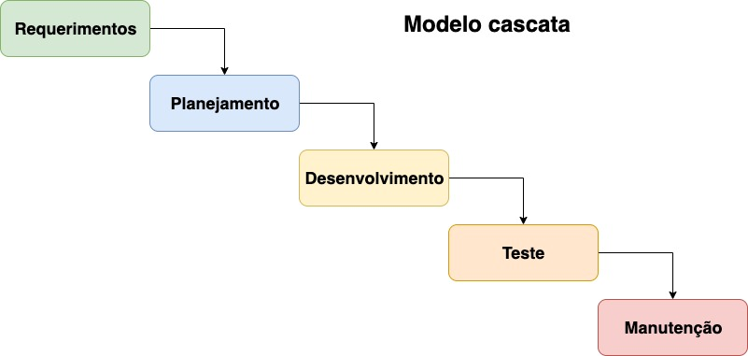

Fonte: BubbleT.E.A, 2023.

* 1. MATRIZ DE ATIVIDADES E RESPONSABILIDADES

De acordo com Robson Camargo (2022) a matriz de Responsabilidades ou simplesmente Matriz RACI é uma ferramenta de gestão de pessoas, que possibilita atribuir quem fará o que em um projeto e as responsabilidades de cada um.

É com essa matriz de responsabilidade que será possível saber quem fará cada coisa, quem tomará as decisões, quem dará suporte aos membros da equipe etc.

Figura 4 – Matriz de Atividades e responsabilidades

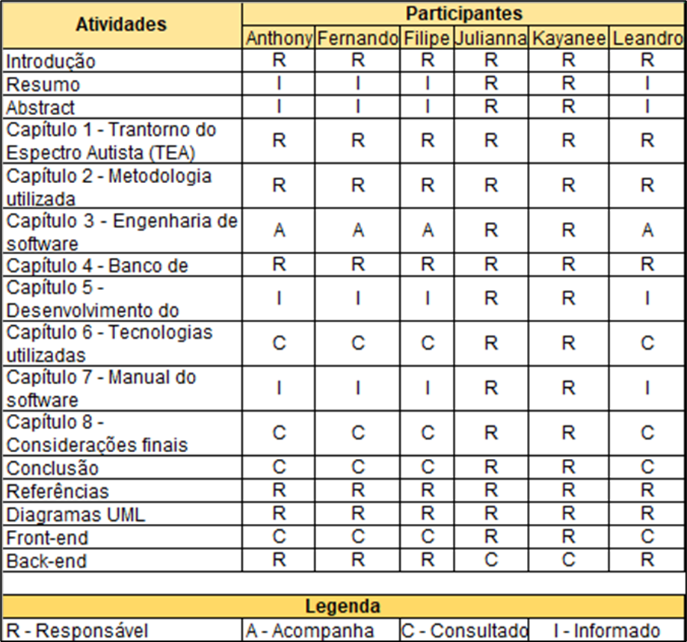

Fonte: BubbleT.E.A, 2023

* 1. GRÁFICO DE GANTT

O diagrama de Gantt é um gráfico de barras horizontais utilizado para representar o cronograma do projeto e suas tarefas. Assim, a sua equipe tem acesso a uma visão geral do agendamento do projeto, dos marcos próximos e do cronograma geral.

Cada barra horizontal nesse tipo de diagrama representa uma tarefa, e o comprimento da barra indica o tempo que levará para concluir essa tarefa ou etapa. Ao afastar a visualização do diagrama, os gestores de projetos e as equipes têm acesso à visão geral do trabalho que precisa ser feito, quem é responsável por este e quando. (MARTINS, Julia. Asana, 2022

Figura 5 – Gráfico de Gantt

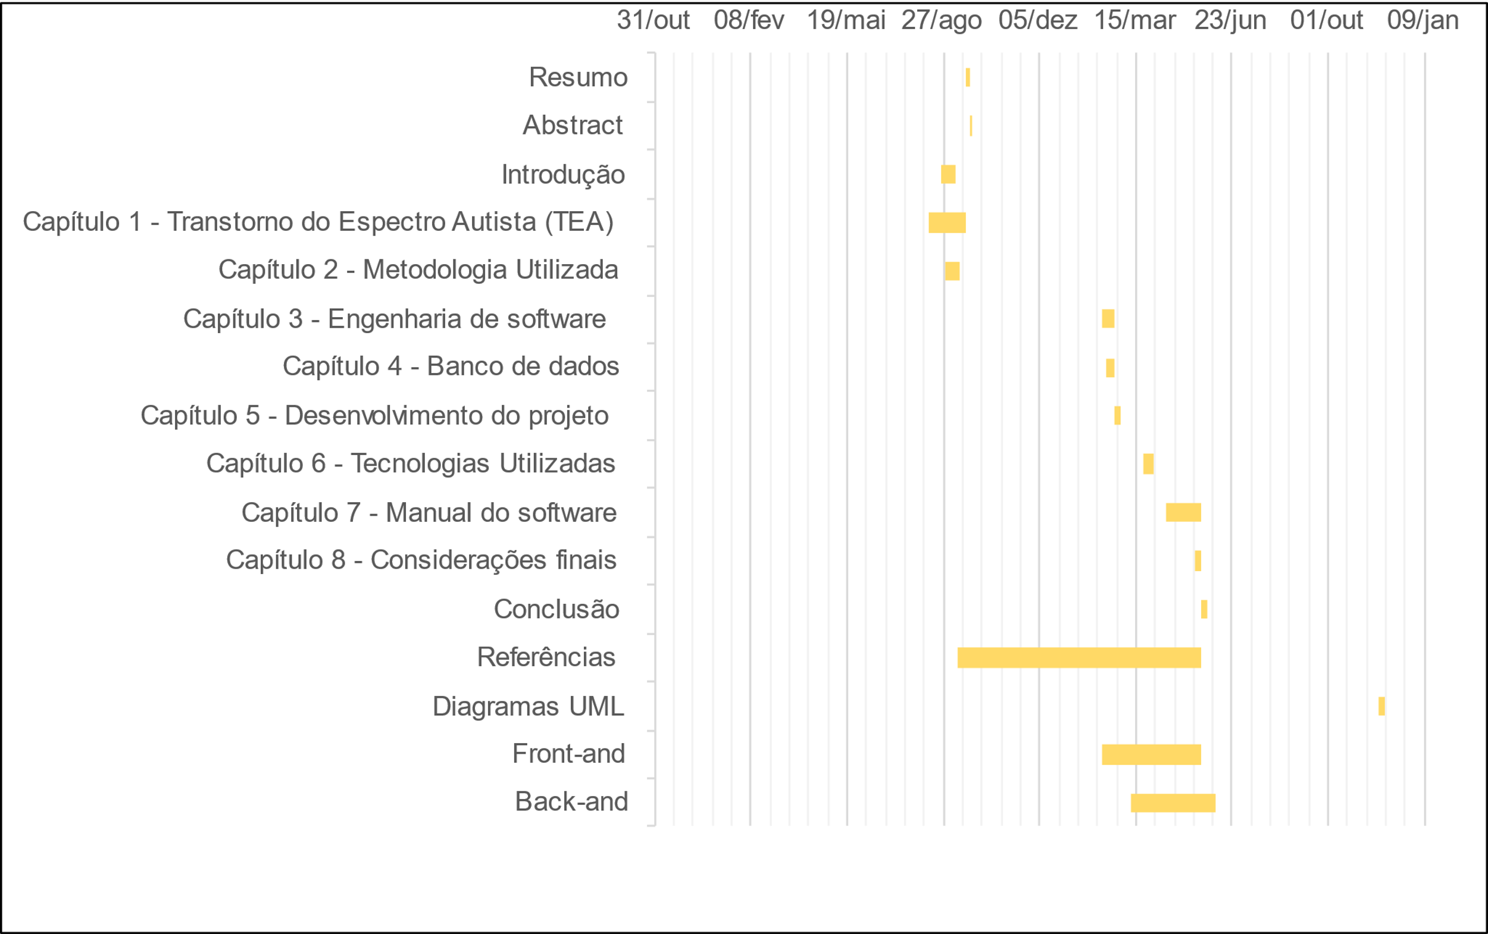

Fonte: BubbleT.E.A, 2023.

O gráfico de Gantt mostra visualmente as tarefas de cada integrante do projeto e seu tempo de duração.

* 1. DIAGRAMAS UML

A Linguagem de modelagem unificada (UML) foi criada para estabelecer uma linguagem de modelagem visual comum, semanticamente e sintaticamente rica, para arquitetura, design e implementação de sistemas de software complexos, tanto estruturalmente quanto para comportamentos. Além do desenvolvimento de software, a UML tem aplicações em fluxos do processo na fabricação. É análoga aos modelos utilizados em outros campos, e é composta por diferentes tipos de diagramas. De modo geral, diagramas UML descrevem o limite, a estrutura e o comportamento do sistema e os objetos nele contidos. (Lucidchart, 2023)

* + 1. Caso de Uso

De acordo com o site do Lucidchart (2023) o diagrama de caso de uso mostra detalhadamente ao usuário as diversas maneiras de como pode utilizar o seu sistema. O diagrama de caso de uso UML é ideal para: representar as metas de interações entre sistemas e usuários; definir e organizar requisitos funcionais no sistema; especificar o contexto e os requisitos do sistema e modelar o fluxo básico de eventos no caso de uso.

**Figura 6 – Diagrama de caso de uso.**

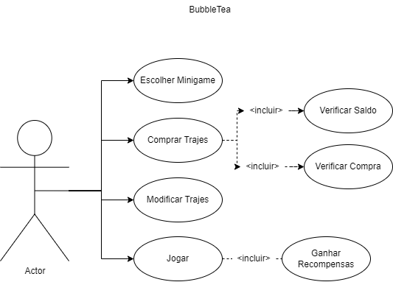

Fonte: BubbleT.E.A, 2023.

O diagrama acima demonstra quais as opções que o usuário pode acessar, tais como: escolher o minijogo que deseja jogar e modificar ou comprar trajes para o seu personagem.

* + 1. Classes

Os diagramas de classe segundo o site do Lucidchart (2023) descrevem tudo que deve conter no sistema que será modelado. Os componentes em um diagrama de classes podem representar as classes que serão realmente programadas, os principais objetos ou as interações entre classes e objetos. Umas das principais vantagens expressar visualmente as necessidades específicas de um sistema e divulgar essas informações por toda a empresa.

**

Fonte: BubbleT.E.A, 2023.

O diagrama acima informa quais são os dados necessários para armazenar no banco de dados da aplicação.

* + 1. Atividades

O diagrama de atividades tem a função de explicar os comportamentos do aplicativo, podendo fazer a modelagem de como ele vai funcionar, mostrando como será a execução em algumas partes e como ele irá atuar em sua realidade de negócio. Este diagrama é útil para especificar o que se quer, o que será entregue, como será produzido etc. É semelhante a um fluxograma devido sua compreensão. (Até o momento.com, 2023)]

Figura 8 – Diagrama de configurações

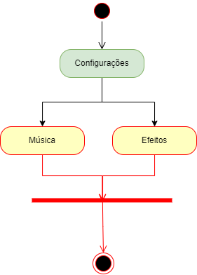

Fonte: BubbleT.E.A, 2023.

O diagrama acima tem como objetivo ilustrar as configurações que podem ser alteradas e acessadas dentro do jogo.

Figura 9 – Diagrama de Interface inicial e tela principal

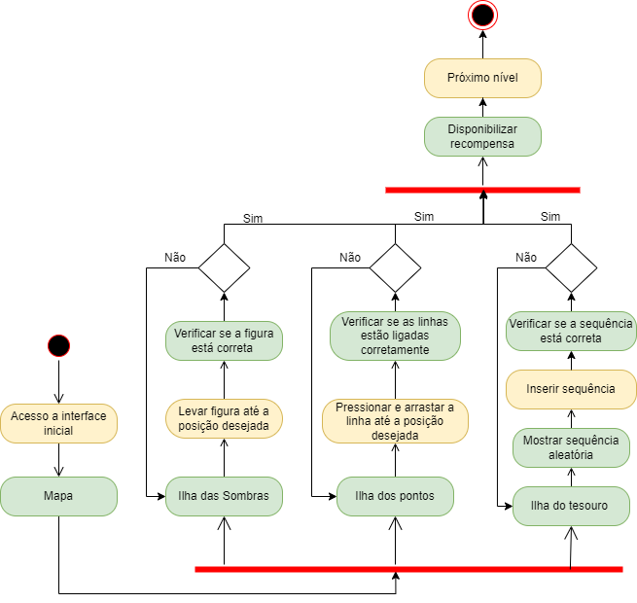

Fonte: BubbleT.E.A, 2023.

O diagrama acima apresenta de forma sequencial as etapas que ocorrerão a partir do momento em que o usuário selecionar o jogo e executar uma ação. Nessa fase, o sistema realizará uma verificação para determinar a precisão da ação realizada. Caso a ação esteja correta, o usuário avançará para o próximo nível. Por outro lado, caso a ação esteja incorreta, o usuário será redirecionado para a tela inicial do jogo.

Figura 10 – Customização de personagem

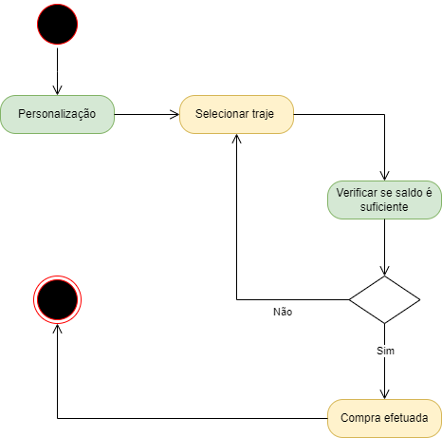

Fonte: BubbleT.E.A, 2023.

Esse diagrama descreve como será o processo do sistema ao realizar alterações no personagem, onde verifica-se o que será alterado e se o saldo é suficiente para realizar a compra.

* + 1. Sequência

Os diagramas de sequência modelam a interação entre os objetos em um caso de uso, ilustrando como diferentes partes do sistema interagem entre si para a realização das funções e sua ordem de como é executado. Ele é composto por linhas horizontais que representam objetos e partes que interagem entre si dentro do sistema durante a sequência. (Creately, 2021).

Figura 11 - Diagrama de seleção de minijogos.

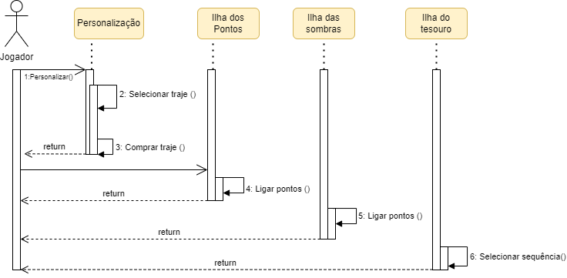

Fonte: BubbleT.E.A, 2023.

O diagrama acima mostra os processos feitos ao selecionar uma das telas e sua jogabilidade, verificando os erros, acertos e suas fases.

Figura 12 – Diagrama de Interface inicial

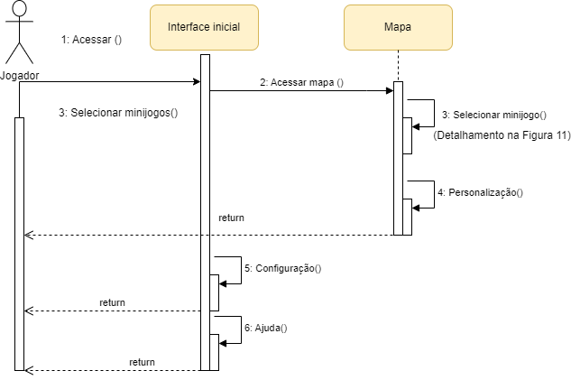

Fonte: BubbleT.E.A, 2023.

O diagrama acima apresenta as funções que o usuário pode acessar ao entrar no jogo, mostrando também a verificação das funções selecionadas.

1. BANCO DE DADOS

Segundo a Oracle (2023), um banco de dados é um conjunto organizado de dados, geralmente salvos um sistema de computador. Os bancos de dados são controlados por um Sistema de Gerenciamento de Banco de Dados (SGBD), que tem como finalidade gerenciar o acesso, organização e a manipulação dos dados de madeira ágil. Os principais sistemas de gerenciamento de banco de dados são: Oracle Database, SQL Server, MySQL, PostgreSQL e FirebirdBD.

* 1. MODELAGEM CONCEITUAL

O modelo conceitual concentra-se no mais alto nível de abstração e não leva em conta o banco de dados em si, mas a forma como as estruturas serão criadas para armazenar os dados.

A modelagem conceitual é a forma mais natural dos fatos e estão mais próximas da realidade do ambiente do cliente. No modelo conceitual o cliente deverá ser envolvido a fim de obter o levantamento de dados que darão suporte à construção de todo o modelo. (Utilidade Pública, 2021)

* + 1. Modelo Entidade Relacionamento (MER)

O Modelo Entidade Relacionamento (também chamado Modelo ER, ou MER), é utilizado para caracterizar todas as entidades, atributos e os relacionamentos de como cada entidade interagem entre si, tais informações são de alta relevância para orientar os desenvolvedores na criação da modelo entidade relacionamento. (DevMedia, 2023)

No modelo abaixo está representado quais as entidades e atributos existentes e como elas interagem entre si dentro do jogo.

Figura 13 – Modelo Entidade Relacionamento

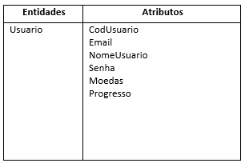

Fonte: BubbleT.E.A, 2023

* 1. MODELAGEM LÓGICA

A modelagem lógica vem logo após a conceitual, esse modelo apresenta algumas limitações e implementa recursos como adequação de padrão e nomenclatura, define as chaves primárias e estrangeiras, normalização, integridade referencial, entre outras. Para o modelo lógico deve ser criado levando em conta os exemplos de modelagem de dados criados no modelo conceitual. (Utilidade Pública, 2021)

* + 1. Diagrama Entidade Relacionamento (DER)

O Digrama Entidade Relacionamento ou DER é a principal ferramenta para a construção do banco de dados, trata-se de uma representação gráfica do MER. O que facilita a visualização das informações e a criação para os desenvolvedores. (DevMedia, 2023)

No diagrama abaixo mostra quais os dados que serão armazenados no banco de dados.

Figura 14 – Diagrama Entidade Relacionamento

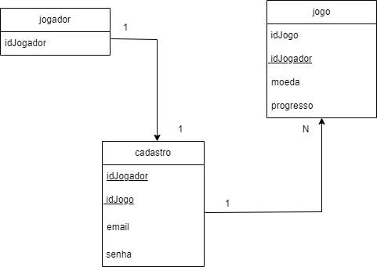

Fonte: BubbleT.E.A, 2023.

* 1. NORMALIZAÇÃO

Normalização é o processo de organização de dados em um banco de dados. Isso inclui a criação de tabelas e o estabelecimento de relações entre essas tabelas de acordo com as regras projetadas para proteger os dados e tornar o banco de dados mais flexível, eliminando a redundância e a dependência inconsistente.

Dados redundantes desperdiçam espaço em disco e criam problemas de manutenção. Se os dados existentes em mais de um local devem ser alterados, eles devem ser alterados exatamente da mesma maneira em todos os locais. Existem três regras para a normalização de dados, sendo: 1FN, 2FN e 3FN. (Microsoft, 31 de jan. de 2023)

Neste projeto a normalização foi utilizada de modo com que passasse por todas as regras formais com o fim de excluir todos os dados repetitivos existentes, dessa forma otimizando sua funcionalidade na aplicação do projeto, melhorando a organização e consulta de informações além de facilitar nas futuras manutenções.

* 1. MODELAGEM FÍSICA

A modelagem física de dados é o terceiro de três estágios sequenciais na modelagem de dados. Um modelo físico de dados introduz o contexto específico do banco de dados ausente em modelos conceituais e lógicos de dados. Ele representa as tabelas, colunas, tipos de dados, visualizações, restrições, índices e procedimentos dentro do banco de dados e/ou as informações comunicadas durante os processos de computador. Os modelos físicos de dados devem ser construídos em relação a um sistema de gerenciamento de banco de dados (SGBD) específico, assim como os requisitos específicos dos processos que operam com base nos dados. (Erwin da Quest. 2023).

Um Sistema de Gerenciamento de Banco de Dados (SGBD) é um software para gestão de bases de dados, que permite criar, modificar e inserir elementos. (BATISTELLA, Carla. Mar. de 2021)

A linguagem SQL (Structured Query Language) é utilizada de maneira relativamente parecida entre os principais bancos de dados relacionais do mercado. O SQL é uma linguagem padrão para trabalhar com bancos de dados relacionais, é uma linguagem declarativa e que não necessita de profundos conhecimentos de programação para que alguém possa começar a escrever queries, as consultas e pedidos, que trazem resultados de acordo com o que você está buscando. (SILVEIRA, Paulo. Out. de 2022)

* 1. PROJETOS FUTUROS

Como proposta futura tem-se o objetivo de concluir a função de cadastro do jogador para que ele possa acessar sua conta de onde estiver e qualquer dispositivo.

1. DESENVOLVIMENTO DO PROJETO

A finalidade deste projeto é auxiliar no desenvolvimento de crianças com Transtorno do Espectro Autista, por meio de jogos que estimulem o raciocínio lógico, a coordenação motora, a comunicação e a imaginação. Para criar um ambiente confortável e divertido para as crianças, o projeto implementará a cromoterapia e a musicoterapia.

* 1. ENREDO

O enredo da história gira em torno de dois personagens: Alan e Katherine. Alan e Katherine são amigos muito próximos desde a infância e ambos foram diagnosticados com o Transtorno do Espectro Autista. A paixão deles pelo oceano e seus mistérios era inexplicável, os dois adoravam falar sobre as diferentes criaturas marinhas e os mistérios que as ondas escondiam.

Certo dia, ouviram na escola uma história sobre um mapa que levava a lugares incríveis e a um tesouro perdido. Intrigados com a ideia decidiram buscar o mapa juntos, após muitas pesquisas os dois encontraram o mapa e percebem que o tesouro estaria em uma ilha muito distante, mas decididos, embarcam em uma grande aventura cheia de aprendizados e novas experiências.

Após dias de navegação encontram, mas descobrem que o verdadeiro tesouro era a jornada em si e tudo o que aprenderam ao longo do caminho. Alan e Katherine voltam para casa, onde servem de inspiração para outras crianças autistas. Eles compartilharam suas experiências e conhecimentos com outros colegas, encorajando-os a acreditar em si mesmos e a perseguir seus sonhos, não importando o quão grande ou impossível possa parecer.

O principal objetivo do jogo é auxiliar no desenvolvimento das crianças com o Transtorno do Espectro Autista, trabalhando a imaginação, a memória, o raciocínio lógico e incentivando a comunicação.

* 1. CORES

Devido a Hiper e Hipossensibilidade existentes no Transtorno do Processamento Sensorial (TPS) sendo uma comorbidade do TEA, algumas crianças tendem a apresentar dificuldades em processar devidos estímulos visuais. Em vista disso foi feito pesquisas e análises das quais surgiu a proposta de fazer o uso da cromoterapia.

A Cromoterapia é o tratamento que, por intermédio das cores, estabelece o equilíbrio e a harmonia entre corpo, mente e emoções.

Cada cor tem sua função terapêutica específica e atua em um chakra ou um órgão do corpo humano.

Sendo assim, ao serem acionadas, as cores atuam fortemente nessas áreas, restabelecendo ou energizando tudo que está bloqueado ou em desequilíbrio no corpo. (PERSONARE, 2023)

Conforme uma entrevista feita pelo grupo com um profissional especializado em crianças com o Transtorno do Espectro Autista, uma pergunta abordada foi em relação as cores, e como resposta foi obtido que o uso deve ser feito cautelosamente, evitando cores muito fortes para que não cause nenhum desconforto ou irritabilidade à criança.

A paleta de cores utilizada foi pensando no bem-estar das crianças, fazendo com que ajude na concentração, criatividade, imaginação, além de trazer para o jogo um ambiente onde ela se sinta calma e bem-humorada, ajudando na sua evolução. Implementando no projeto o uso da cor azul, pois estimula calma e equilíbrio, além de auxiliar no bem-estar de modo com que a criança se sinta mais tranquila; amarelo e laranja, porque são cores próximas e podem ser utilizadas para estimular o bom humor e a criatividade e verde, pois emite uma sensação de equilíbrio, paz e harmonia. (INSTITUTO NEUROSABER, 2017)

Figura 15 – Paleta de cores.

Fonte: BubbleT.E.A, 2023.

* 1. CENÁRIOS

Os cenários do jogo são baseados em cores e animais que auxiliam no cuidado e desenvolvimento das crianças com TEA, de acordo com uma pesquisa feita no Autismo e Realidade, a escolha da cor azul tem sua importância no simbolismo da síndrome e segundo o Instituto NeuroSaber, a cor azul estimula o sentimento de calma e de maior equilíbrio para as pessoas, outro atributo importante é que em cada 5 crianças 4 são meninos e apenas 1 é menina, atingindo mais ao sexo masculino. Entretanto, um grupo de ativistas formado por autistas (Willian Chimura, Luciana Viegas, Tiago Abreu, Tabata Cristina, Polyana Sá, Gian Martinovic que também atende por Gia ou Giulia Lucas Pontes e muitos outros), discordam do uso apenas da cor azul para a representação, pois o espectro tem suas diversidades, de acordo com eles, há uma necessidade de enxergar o autista para além de um estereótipo.

Uma pesquisa realizada na Universidade do Missouri, nos Estados Unidos, onde os estudantes analisaram 70 famílias com autistas de 8 a 18 anos notaram que apesar de cachorros e gato serem mais comuns em suas residências outros animais de estimação também podem trazer benefícios para eles, como peixes, coelhos, répteis e pássaros. Outro estudo realizado pela Universidade diz que crianças com autismo que possuem algum animal de estimação têm maiores habilidades sociais se comparadas a crianças que não os possuem. Uma análise feita nos Estados Unidos e na Inglaterra comprova que aquários reduz a ansiedade, além disso, a criação de peixes e organismos na água exige muita dedicação e concentração podendo diminuir o stress da criança. (Jornal de Brasília, 2020)

A escolha do grupo em relação aos cenários baseados nas pesquisas, utiliza o fundo do mar que está relacionado a cor azul e aos personagens que são animais marinhos, como peixes, mamíferos e repteis. Tendo a atenção nos detalhes, foi decidido criar um jogo em 2D para que não provoque nenhum tipo de irritação as crianças, cada jogo é formado por fases e nessas ela tem que coletar moedas (FishCoins) que serão usadas para a realização das compras de trajes para os principais personagens. Os mergulhadores (Alan e Katherine) terão a missão de realizar atividades como jogo da memória no qual vai memorizar a cor correta das chaves que abrirá o baú onde contém FishCoins, ao decorrer do jogo a criança terá que ser mais ágil para não errar a cor pois, muda conforme se avança de nível. Outro jogo que trabalha a memória é composto por sombras que representa o animal e o intuito é que pegue o elemento que corresponda e o arraste até ela, incluímos um jogo que trabalhe mais suas habilidades psicomotoras, porém com um único foco, sua coordenação motora. No jogo o mergulhador deve ser levado corretamente no desenho pontilhado com o auxílio do mouse e a cada nível aumenta a quantidade de pontos diminuindo o desenho. Todos esses jogos podem ser encontrados no mapa que os personagens (Alan e Katherine) terão que explorar, criamos uma tela a parte onde a criança pode comprar e personalizar o mergulhador selecionado.

Figura 16 – Tela do jogo das sombras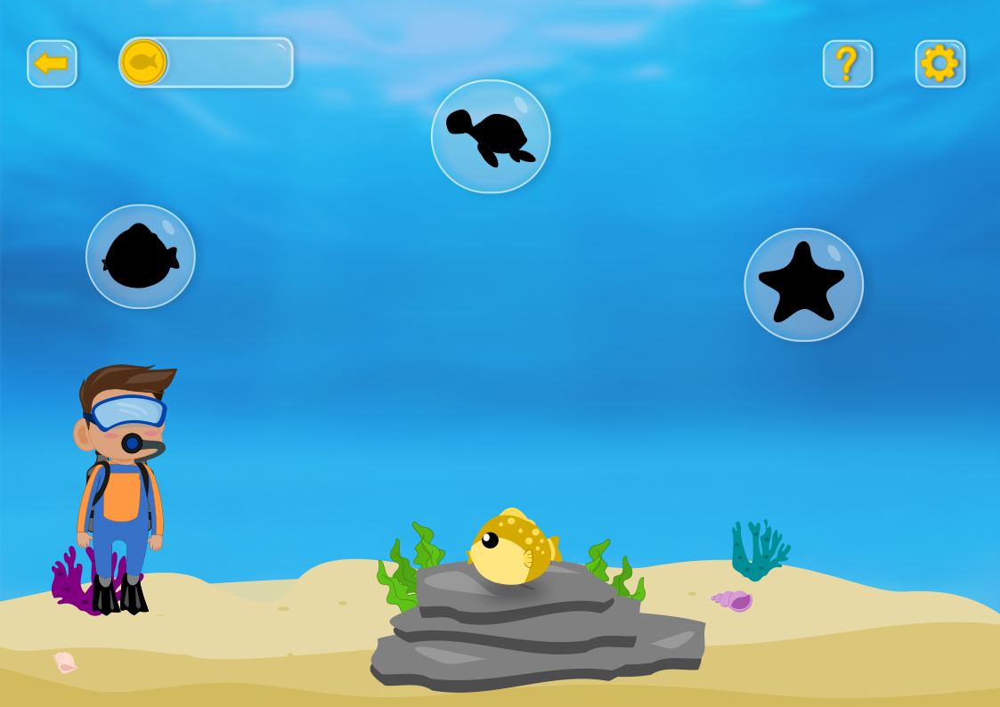

Fonte: BubbleT.E.A, 2023.

* 1. PERSONAGENS

O jogo conta com dois personagens principais e os personagens secundários nos quais fazem parte dos cenários.

**Personagens principais (Alan e Katherine)**: avatares nos quais a criança poderá realizar alterações no visual, como por exemplo, a cor da roupa. Além disso, durante o jogo serão utilizados para auxiliar a criança em como jogar a tela em que se encontra.

A ideia dos avatares humanos foi com o intuito de representar as crianças com o Transtorno do Espectro do Autismo. Essa abordagem de avatares personalizáveis não apenas adiciona uma camada de diversão e criatividade ao jogo, mas também oferece à criança a oportunidade de se expressar e se identificar com o personagem virtual.

Figura 17 - Personagens Principais

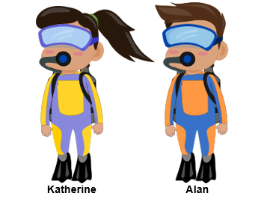

Fonte: BubbleT.E.A, 2023.

**Personagens secundários:** animais marinhos para completar as fases do jogo. A escolha cuidadosa dos personagens secundários foi baseada no encantador tema do fundo do mar. Criando uma experiência envolvente para as crianças com Transtorno do Espectro Autista (TEA) ao trazer animais marinhos como companheiros em suas jornadas pelo jogo.

A presença dos animais marinhos como personagens secundários não apenas enriquece a ambientação do jogo, mas também busca oferecer uma experiência lúdica e educativa para as crianças.

E segundo uma pesquisa feita no Jornal de Brasília (2020), descobriu-se que os peixes, em particular, são conhecidos por transmitir uma sensação de leveza e calma. Sua natureza serena e o fato de serem animais silenciosos podem proporcionar um ambiente tranquilo e relaxante para as crianças enquanto elas exploram e interagem com o jogo.

Figura 18 – Personagens Secundários

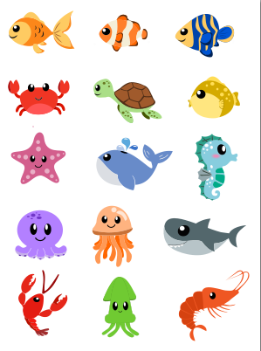

Fonte: BubbleT.E.A, 2023.

* 1. SOM

Segundo o site bHave (2023) que auxilia na Inovação para Terapia ABA dedicada ao autismo, pesquisadores da Universidade de Montreal e da Escola de Ciências da Comunicação e Distúrbios da Universidade McGill, definiu a musicoterapia como um recurso promissor, eles recrutaram cerca de 51 crianças com autismo na faixa etária de 6 a 12 anos e as dividiram em dois grupos um com música e outro não.  E, ao longo de três meses de acompanhamento, perceberam avanços no desenvolvimento comunicacional do primeiro grupo. O fato foi comprovado pela visualização de exames de ressonância magnética antes e depois da terapia musical. De acordo com o neuropediatra do Hospital Israelita Albert Einstein (SP) e autor do livro “Transtorno do Espectro Autista: como lidar”, Abram Topczewski, muitas crianças apresentam predileção pela música, bem como facilidade no manuseio de instrumentos musicais. Para facilitar a promoção desses benefícios, a musicoterapia aplicada ao autismo, hoje em dia, pode se utilizar de computadores, softwares e dispositivos móveis, as TICs – Tecnologias da Informação e Comunicação.

De certo modo, atuar como Tecnologia Assistiva (TA) pode proporcionar ou ampliar habilidades funcionais de pessoas com deficiência física e cognitiva, a fim de promover vida independente e inclusão.

No software foi implementado as opções de sons como músicas e toques, que serão ativados assim que houver uma interação com os botões, algumas crianças podem se sentir incomodadas ou se distrair e para que isso não ocorra foram criados botões em que ela pode ligar e desligar ou decidir o volume no menu de configuração.

1. TECNOLOGIAS UTILIZADAS

Segundo o site significados (2023) a tecnologia é um produto da ciência e da engenharia onde englobam instrumentos, métodos e técnicas que surgiram como principal objetivo ajudar na resolução de problemas.

As ferramentas utilizadas no desenvolvimento do projeto e em seu gerenciamento foram:

* 1. INKSCAPE

O Inkscape é um programa gráfico de vetores totalmente gratuito, criado para uma grade variedade de gráficos, como ilustrações, ícones, logotipos, diagramas, mapas e gráficos da web. Seus recursos são comparáveis ao Adobe Illustrator, CorelDraw e Xara Xtreme, ele pode importar e exportar diversos formatos de arquivo, incluindo SVG, AI, EPS, PDF, PS e PNG. Lançado na plataforma GTK+ (Plataforma de criação de interfaces gráficas), e foi criado por um grupo de desenvolvedores. (Inkscape, 2020).

A plataforma foi utilizada para a criação dos personagens, cenários e frames, pesquisas foram feitas para encontrar softwares que fossem gratuitas e com o desempenho parecido com o Adobe Illustrator.

Figura 19 – Projeto no Inkscape

Fonte: BubbleT.E.A, 2023.

* 1. DIAGRAMS.NET

Diagrams.net é uma marca comercial e draw.io é uma marca registrada da JGraph Ltd e draw.io AG. JGraph Ltd é uma empresa registrada na Inglaterra, draw.io AG é uma empresa registrada na Suíça. Juntas, essas empresas desenvolvem e possuem o software, administram os sites diagrams.net e draw.io e possuem as marcas diagrams.net e draw.io. (Diagrams.Net, 2023)

Ele foi usado para a construção dos diagramas de classe, caso de uso, atividades e sequência.

Figura 20 – Projeto no diagrams

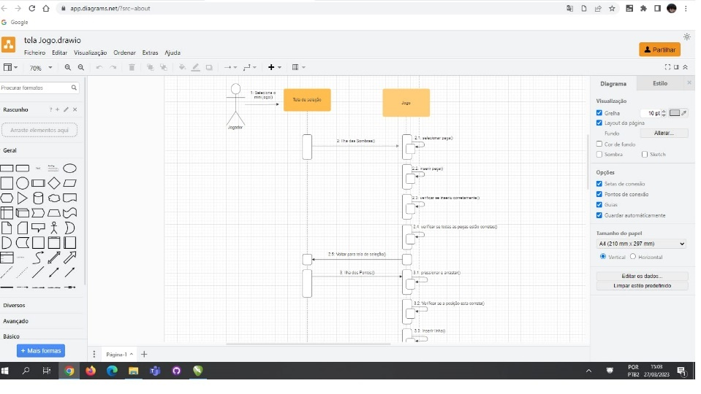

Fonte: BubbleT.E.A, 2023.

* 1. JAVASCRIPT

Desenvolvido na década de 90 por Brendan Eich um dos fundadores do Mozilla Corporation, o JavaScript originalmente foi criado para funcionar no navegador Netscape Navigator que tinha como objetivo facilitar os processos dentro de páginas web, tornando as animações e alertas mais simples. Nos dias de hoje após sofrer diversas alterações, o JavaScript se tornou mais versátil e completo, sendo até possível a criação de aplicativos Desktop e Mobile, não só para aplicações baseadas em web e navegadores. (Hostinger Tutoriais, 2023).

Assim como o HTML, o JavaScript entra na programação do jogo através do Construct, para suas funcionalidades.

Figura 21 – Programação em blocos com JavaScript

Fonte: BubbleT.E.A, 2023.

* 1. GIT

Segundo o site da Alura (2022), o Git é um sistema de controle de versão, seu criador principal é o mesmo que o do Linux: Linus Torvalds. O git tem como principal objetivo ter um controle de versão de códigos, mas pode ser utilizado para registrar os históricos de versões de qualquer tipo de arquivo. Através do seu uso põe-se também restaurar facilmente o código anterior, portanto o uso do Git permite mais flexibilidade no fluxo de trabalho, segurança e desempenho.

Para o controle e segurança de versões do código foi decidido implementar no projeto o uso do git.

Figura 22 – Projeto no Git

Fonte: BubbleT.E.A, 2023.

* 1. GITHUB

Ainda falando sobre versionamento, o GitHub, fundado por Tom Preston-Werner, Chris Wanstrath, Scott Chacon, P. J. Hyett atualmente sendo da Microsoft, é uma plataforma para gerenciar seu código e criar um ambiente de colaboração entre desenvolvedores que utiliza como sistema de controle o Git. Ele possui um sistema web onde permite que você altere arquivos. Para se comunicar com o github e mexer nos arquivos do seu reposítorio, você pode usar a linha de comando, usando o comando do git e suas diretivas de commit, pull e push.

no projeto o GitHub foi utilizado para realizar o versionamento dos códigos, trazendo uma segurança, além de colaborar para o trabalho em equipe, gerando mais produtividade.

Figura 23 – Repositório Github

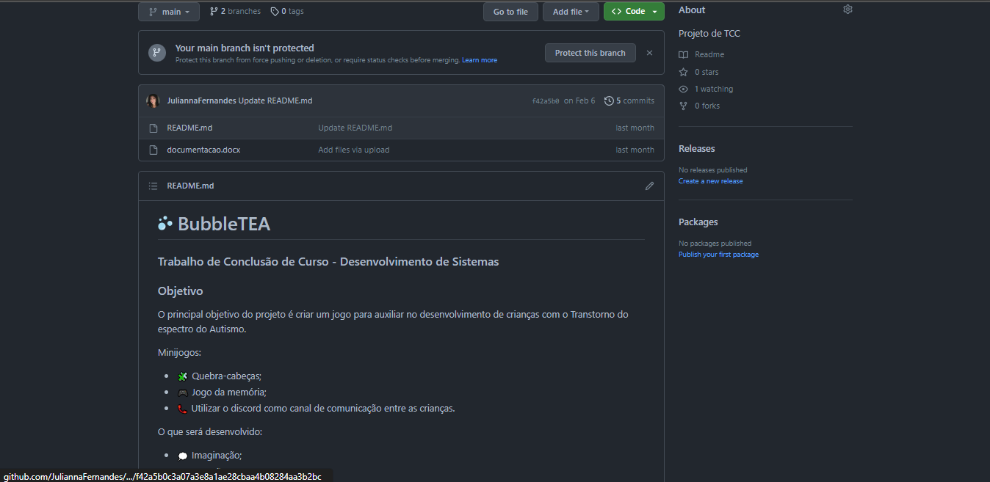

Fonte: BubbleT.E.A, 2023.

* 1. TRELLO

O Trello surgiu na empresa de tecnologia Fog Creek Software, pelos visionários Joel Spolsky e Michael Pryor. Ele oferece um plano gratuito para organizar tarefas pessoais e de uma equipe. Ele possibilita criar quadros com listas, adicionar cartões com itens e tarefas e atribuir atividades específicas para as pessoas de um grupo, definindo prazos, categorizando com etiquetas, criando checklists para detalhar os passos de uma tarefa, inserindo power-ups. Além de todas essas funcionalidades citadas a plataforma permite um compartilhamento e uma comunicação mais eficaz e rápida. Alura (2022)

Neste projeto o trello foi utilizado para separar e organizar os responsáveis de cada tarefa vigente, trabalhando com prazos, aumentando a organização e obtendo um rendimento maior.

Figura 24 – Área de trabalho no Trello

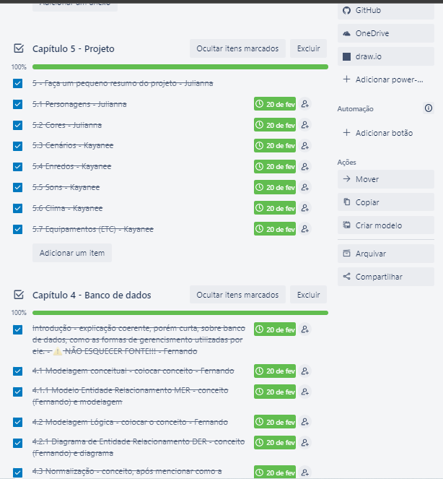

Fonte: BubbleT.E.A, 2023.

* 1. CONSTRUCT 2

O Construct é um editor de jogos 2D baseado na linguagem HTML5, desenvolvido pela Scirra Ltda. Com uma interface intuitiva, permite arrastar e soltar funções, comportamentos e eventos de objetos diretamente na área de desenvolvimento, dispensando a necessidade de escrever linhas de código. Além disso, o Construct conta com um editor de imagens que possibilita realizar ajustes rápidos nos gráficos. Para adicionar plug-ins e comportamentos aos objetos, é utilizado a linguagem padrão JavaScript.

Figura 25 – Projeto no Construct 2

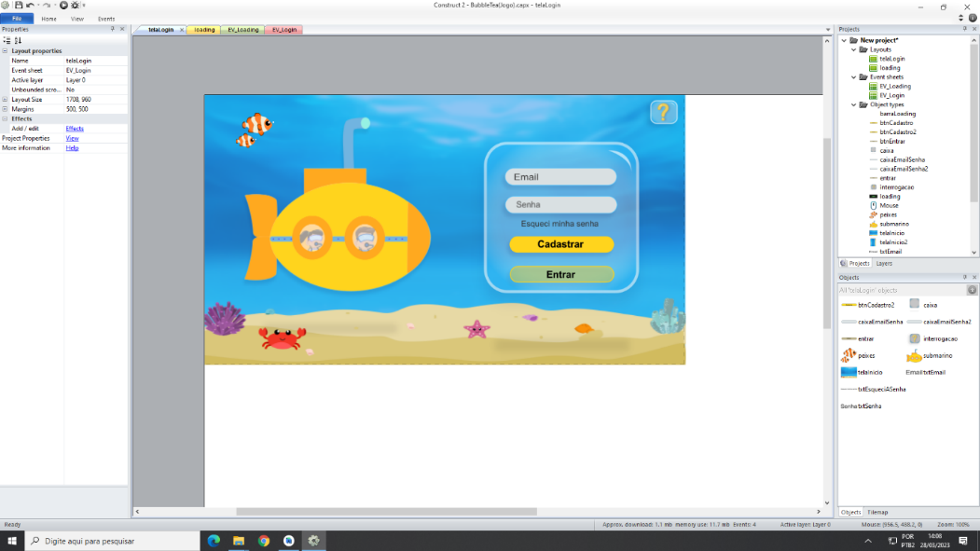

Fonte: BubbleT.E.A, 2023.

1. MANUAL DO SOFTWARE

O manual de software tem como objetivo auxiliar o usuário a como utilizar a plataforma desejada, sendo bem elaborado e lógico. Além de traduzir conceitos técnicos para uma linguagem simples que todos os interessados possam compreender. (TestingCompany, 2021).

De acordo com o site eduCapes (2010), os manuais são um conjunto de procedimentos, funções e atividades, possuindo uma estrutura esclarecedora a quem está utilizando. Os manuais devem ter uma padronização que permita que o usuário encontre com facilidade aquilo que procura, oferecendo qualidade em suas instruções e flexível para atender a qualquer dúvida que surgir em relação ao aplicativo.

* 1. BOTÕES GERAIS

Abaixo estão os botões gerais que estarão presentes em todas as telas do jogo:

Figura 26- Tela do jogo das sombras  
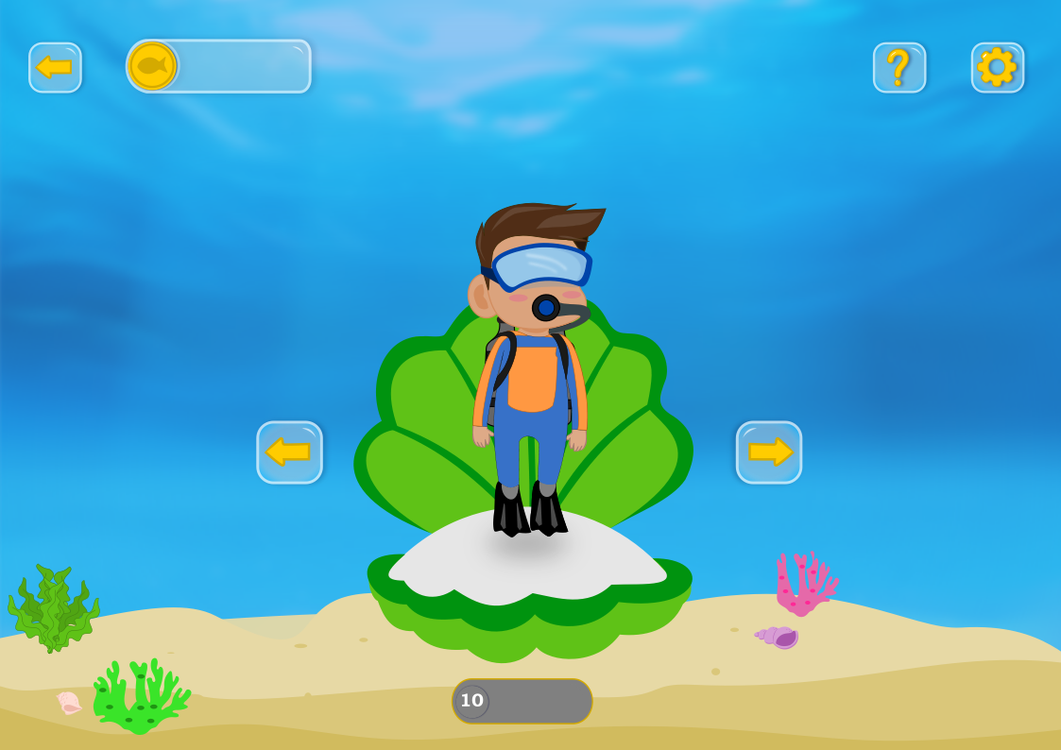

Fonte: BubbleT.E.A, 2023.

Figura 27 - Botão de Configuração



Fonte: BubbleT.E.A, 2023.

O botão acima está presente em todas as telas do jogo, tem como principal objetivo acessar as configurações do jogo, onde pode ativar e/ou desativar os efeitos e a música do jogo.

Figura 28 – Botão de Ajuda

Fonte: BubbleT.E.A, 2023.

O botão apresentado tem como função auxiliar o jogador sobre como funciona o jogo atual.

Figura 29 – Botões de retornar/avançar

Fonte: BubbleT.E.A, 2023.

O botão apresentado tem como função retornar/avançar telas ou objetos presentes no jogo.

* 1. POP-UP DE CONFIGURAÇÃO

Ao pressionar o ícone de configurações, o jogador encontrará os seguintes botões disponíveis:

Figura 30 – Pop-up de configuração

Fonte: BubbleT.E.A, 2023.

Figura 31 – Botão de ativar/desativar efeitos.



Fonte: BubbleT.E.A, 2023.

Os botões apresentados acima têm como função ativar e desativar os efeitos de som que são emitidos ao interagir com os botões do jogo.

Figura 32 – Botão de ativar/desativar música.



Fonte: BubbleT.E.A, 2023.

Os botões apresentados acima têm como função ativar e desativar as músicas do jogo.

* 1. BOTÕES TELA INICIAL

Na tela inicial do jogo, serão apresentados os seguintes botões:

Figura 33 – Botões tela de início

Fonte: BubbleT.E.A, 2023.

Figura 34 – Botão de jogar

Fonte: BubbleT.E.A, 2023.

O botão apresentado acima tem como função iniciar o jogo, ao apertar, o jogador será direcionado para tela de minijogos.

* 1. POP-UP DE VITÓRIA

Após a conclusão de um nível, um pop-up será exibido ao jogador, contendo os seguintes botões:

Figura 35 – Pop-up de vitória

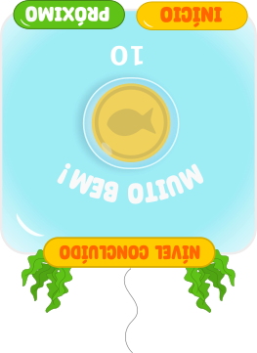

Fonte: BubbleT.E.A, 2023.

Figura 36 – Botão de início

Fonte: BubbleT.E.A, 2023.

O botão acima aparece quando o usuário ganha ou perde o jogo e tem como função redirecionar o jogador para a tela inicial.

Figura 37 – Botão de próximo

Fonte: BubbleT.E.A, 2023.

O botão acima aparece quando o jogador concluí uma fase, tem como função ir para o próximo nível.

* 1. POP-UP DE DERROTA

Após a derrota em um nível, um pop-up será exibido ao jogador, contendo os seguintes botões:

Figura 38 – Pop-up de derrota

Fonte: BubbleT.E.A, 2023.

Figura 39 – Botão de Reiniciar

**

Fonte: BubbleT.E.A, 2023.

O botão acima aparece quando o jogador não concluí uma fase ou quando deseja reiniciar a tela.

Figura 40 – Botão de começar

Fonte: BubbleT.E.A, 2023.

O botão acima aparece quando o jogador seleciona um minijogo, tem como função iniciar a tela.

1. CONSIDERAÇÕES FINAIS DO PROJETO

O projeto tem como objetivo auxiliar no desenvolvimento de crianças com Transtorno do Espectro Autista (TEA) na faixa etária de 10 anos. A proposta consiste em minijogos que promovem o aprimoramento da imaginação, coordenação motora, criatividade, raciocínio lógico e memorização.

Para embasar o trabalho, foi realizada uma pesquisa de campo e uma entrevista com um profissional especializado em psicologia, que trabalha com transtornos do neurodesenvolvimento, incluindo o TEA. Através dessas interações, foi obtido informações sobre as necessidades e características das crianças afetadas pelo transtorno.

A maioria das pessoas consultadas expressou entusiasmo em relação à ideia da ferramenta, considerando-a funcional e benéfica para as crianças. Com base nos resultados da pesquisa, foi identificado os sintomas mais comuns apresentados pelas crianças, tais como dificuldade em expressar emoções e pensamentos, interação social, coordenação motora, memorização e resistência a mudanças na rotina. Além disso, é possível perceber que certas cores e sons devem ser evitados, pois podem causar irritabilidade nas crianças.

Gráfico 12 - Sintomas mais comuns apresentados

Fonte: BubbleT.E.A, 2023.

Gráfico 13 – Interesse na ferramenta

Fonte: BubbleT.E.A, 2023.

Utilizando esses dados como ponto de partida, iniciaram-se pesquisas adicionais para determinar uma paleta de cores que enfatizasse o conforto durante o processo de aprendizado para a criança. Com base nos princípios da cromoterapia, que estabelece o equilíbrio e a harmonia entre corpo, mente e emoções, foram implementadas as cores: azul, laranja, verde e amarelo no projeto (PERSONARE, 2023).

Figura 41 – Paleta de cores.

Fonte: BubbleT.E.A, 2023.

De acordo com as pesquisas realizadas, foi descoberto que os peixes são ótimas opções para crianças com TEA, uma vez que são animais silenciosos e podem despertar interesse e interação (Jornal de Brasília, 2020). Com base nesse conhecimento, foi feita a escolha do tema do fundo do mar, onde a cor azul predomina e onde os peixes são encontrados naturalmente. Essa escolha tem como objetivo criar um ambiente visualmente atraente e estimulante para as crianças.

Figura 42 – Tela de ligar os pontos

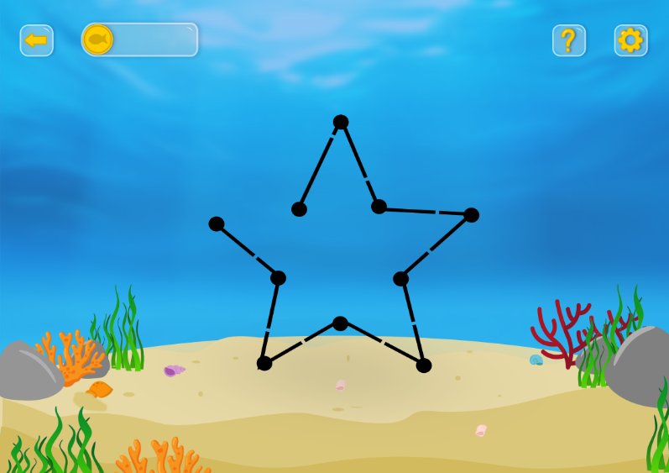

Fonte: BubbleT.E.A, 2023.

Entende-se que algumas crianças com TEA podem ter sensibilidade auditiva e podem se sentir desconfortáveis ou sobrecarregadas com certos sons. Dessa forma, implementar a opção de desativar a música e os efeitos sonoros demonstra o compromisso em oferecer uma experiência inclusiva e adaptada às necessidades individuais de cada criança. Essa abordagem visa garantir que a ferramenta seja acolhedora, respeitando as diferenças de cada usuário e proporcionando uma experiência positiva e personalizada.

Figura 43 – Botões de ativar / desativar músicas e efeitos sonoros.

Fonte: BubbleT.E.A, 2023.

Como propostas futuras, sugere-se a conclusão da função de cadastro para permitir que os usuários acessem suas contas em qualquer dispositivo, além de possibilitar que os pais ou responsáveis acompanhem o progresso das crianças.

É proposto também a implementação de um canal de comunicação que possibilite às crianças interagirem entre si, promovendo o desenvolvimento das habilidades sociais e da comunicação de forma segura e monitorada.

Além disso, a inclusão de minijogos que abordem a mudança de rotina e a expressão emocional permitirá que as crianças pratiquem e compreendam melhor esses aspectos importantes de suas vidas. Isso auxiliará no desenvolvimento de habilidades de adaptação, autoexpressão e compreensão emocional.

Essas propostas futuras visam aprimorar ainda mais a ferramenta, tornando-a mais abrangente e adaptada às necessidades das crianças com TEA, oferecendo um ambiente interativo, estimulante e de suporte para seu desenvolvimento global.

CONCLUSÃO

A princípio, nosso projeto contava com sete integrantes e tinha como principal objetivo o desenvolvimento de um software educacional voltado para crianças com daltonismo, com o intuito de ensinar matemática. No entanto, durante o processo, duas integrantes sugeriram a criação de um jogo que incluísse minijogos, como quebra-cabeças e jogos de memória, destinados a crianças com Transtorno do Espectro Autista (TEA). Essa proposta visava trazer maior visibilidade para essa síndrome e contribuir para o desenvolvimento cognitivo dessas crianças.

Logo no início da documentação, um dos integrantes optou por interromper sua participação no projeto por motivos pessoais, o que resultou em uma equipe de seis pessoas para dar continuidade ao desenvolvimento do software.

Durante a fase de programação, dividimos o grupo em duas equipes: duas pessoas ficaram responsáveis pela documentação e pelo design visual, enquanto outras quatro se dedicaram à programação. Na escolha da plataforma, surgiram algumas dúvidas, uma vez que o foco do nosso curso é o desenvolvimento de websites. Após discussões internas e consultas a professores, decidimos utilizar o Construct 2, no entanto, enfrentamos algumas dificuldades devido à antiguidade da Integrated Development Environment (IDE) e à falta de suporte adequado.

Com a escolha da plataforma, novamente precisamos adaptar a ideia original, fazendo a implementação de outras propostas e substituindo o quebra-cabeça por um jogo de ligar os pontos. Levando em consideração a necessidade de realizar essa alteração com cautela, nos baseando em estudos, pesquisas e entrevistas com especialistas.

Durante o desenvolvimento da interface gráfica e das animações do jogo, utilizamos o Inkscape, o que exigiu estudo e atenção a detalhes, especialmente na criação dos personagens e na seleção das cores.

Para trabalhar com as plataformas selecionadas no desenvolvimento do software, todos os membros da equipe se dedicaram a estudá-las e aprender a utilizá-las adequadamente.

Apesar dos desafios encontrados ao longo do caminho, estamos orgulhosos de afirmar que nosso projeto alcançou o objetivo inicial de criar uma ferramenta que auxilia no desenvolvimento dessas crianças. No entanto, reconhecemos que ainda há espaço para melhorias e implementação de novas funcionalidades no futuro.

APÊNDICEs

**REFERÊNCIAS**

AUTISMO E REALIDADE. **Do leve ao severo: todos os lados do espectro autista**. Autismo e Realidade, 6 de dez. de 2019. Disponível em: <https://autismoerealidade.org.br/>. Acesso em: set. de 2022.

BANDEIRA, Gabriela. **Hipersensibilidade: autistas e a perturbação com fogos de artifício.** Genial Care, 16 de fev. de 2023. Disponível em: <https://genialcare.com.br/blog/hipersensibilidade-autismo/#:~:text=Hipersensibilidade%20e%20hipossensibilidade%20no%20autismo,-O%20Transtorno%20do&text=Ele%20se%20divide%20em%3A,sentir%20qualquer%20tipo%20de%20estimula%C3%A7%C3%A3o.>. Acesso em: 23 de fevereiro de 2023.

BANDEIRA, Gabriela. severo: **Autismo conheça mais sobre o autismo nível 3.** Genial Care, 14 de jul. de 2022. Disponível em: <https://www.google.com/url?sa=t&source=web&rct=j&url=https://genialcare.com.br/blog/autismo-severo/&ved=2ahUKEwjQu8XpoIb7AhX7G7kGHSW9BccQFnoECAgQBQ&usg=AOvVaw1XvakOsd04ZBBwLPoDkbzN>. Acesso em: set. de 2022.

BATISTELLA, Carla**. SGBD: O que é um Sistema de Gerenciamento de Banco de Dados?** Certifiquei, 06 de mar. De 2021. Disponível em: <https://www.certifiquei.com.br/sgbd/>. Acesso em: fevereiro de 2023.

BHAVE. **4 ferramentas para musicalização de crianças com TEA**. bHave. 2023. Disponível em: <https://bhave.life/4-ferramentas-para-musicalizacao-de-criancas-com-tea/>. Acesso em: 24 de fevereiro de 2023.

DEVMEDIA. **Artigo Engenharia de Software 3 - Requisitos Não Funcionais**. DevMedia, 2008. Disponível em:<https://www.devmedia.com.br/artigo-engenharia-de-software-3-requisitos-nao-funcionais/9525>. Acesso em: novembro de 2022.

DEVMEDIA. **Introdução a Requisitos de Software.** DevMedia, 2013. Disponível em: <https://www.devmedia.com.br/introducao-a-requisitos-de-software/29580>. Acesso em: novembro de 2022.

DEVMEDIA**. MER e DER: Modelagem de Bancos de Dados.** Devmedia. 2023. Disponível em: <https://www.devmedia.com.br/amp/mer-e-der-modelagem-de-bancos-de-dados/14332>. Acesso em: 22 de fevereiro de 2023.

ERWIN DA QUEST. **Modelagem física de dados.** Erwin da Quest. 2023.Disponível em: < https://www.erwin.com/br-pt/solutions/data-modeling/physical.aspx> Acesso em: 21 de fev. de 2023.

ESPINHA, R. G. **EAP (Estrutura Analítica do Projeto): entenda na prática o que é e como fazer uma sem erros!** Artia.2020. Disponível em: < https://artia.com/blog/como-fazer-eap-na-gestao-de-projetos/>. Acesso em: novembro de 2022.

GUEDES, Marylene. **Ciclo de vida do software: por que é importante saber?** TreinaWeb, mar. 2018. Disponível em: < https://www.treinaweb.com.br/blog/ciclo-de-vida-software-por-que-e-importante-saber#:~:text=O%20ciclo%20de%20vida%20de%20um%20software%20%C3%A9%20uma%20estrutura>. Acesso em: nov. de 2022.

IBM. **Requisitos mínimos de dados.** IBM, 2021. Disponível em: <https://www.ibm.com/docs/pt-br/pm-and-q/2.5.0?topic=ipm-minimum-data-requirements>. Acesso em: novembro de 2022.

INSTITUTO FEDERAL DE EDUCAÇÃO, CIÊNCIA E TECNOLOGIA DO AMAZONAS. **Manual de normalização de trabalhos acadêmicos: manuais, teses e dissertações.** 2. ed. Manaus: IFAM, 2019. Disponível em: https://educapes.capes.gov.br/bitstream/capes/176156/24/texto-base_manuais%20final.pdf. Acesso em: 23 abr. 2023.

INSTITUTO NEUROSABER. **Autismo na vida adulta: o que é preciso saber?** Instituto Neurosaber,14 de ago. 2018. Disponível em: <https://institutoneurosaber.com.br/autismo-na-vida-adulta-o-que-e-preciso-saber/>. Acesso em: set. de 2022.

INSTITUTO NEUROSABER **Como é a classificação de cores do autismo?** InstitutoNeuroSaber. 16 de ago. de 2017. Disponível em: <https://institutoneurosaber.com.br/como-e-classificacao-de-cores-no-autismo/>. Acesso em: 22 de fevereiro de 2023.

INSTITUTO NEUROSABER**. Sintomas do Autismo na infância do 1 aos 5 anos de vida**,Instituto Neurosaber. 12 de jan. de 2021. Disponível em: <https://institutoneurosaber.com.br/sintomas-do-autismo-na-infancia-do-1-aos-5-anos-de-vida/1>. Acesso em: out. de 2022.

JORNAL DE BRASÍLIA**. Peixes podem ajudar no tratamento de crianças autistas.** Disponível em: https://jornaldebrasilia.com.br/noticias/saude/peixes-podem-ajudar-no-tratamento-de-criancas-autistas.>. Acesso em: 22 de fevereiro de 2023.

LEAL, Rhand. **Como definir e testar requisitos de segurança de acordo com a ISSO 27001**. Advisera, 2016. Disponível em: <https://advisera.com/27001academy/pt-br/blog/2016/01/13/como-definir-e-testar-requisitos-de-seguranca-de-acordo-com-a-iso-27001/>. Acesso em: novembro de 2022.

LIVE, Saturday Night. Elon Musk Monologue – SNL. **Youtube**, 9 de mai. 2021. Disponível em: <https://youtu.be/fCF8I_X1qKI>. Acesso em: set. de 2022.

LUCIDCHART. **O que é um diagrama UML?** O que é UML? Lucidchart. 2023 Disponível em: <https://www.lucidchart.com/pages/pt/o-que-e-uml>. Acesso em: novembro de 2022.

MARTINS, Julia. **Como utilizar um estudo de viabilidade na gestão de projeto**. Asana, 2022. Disponível em: <https://asana.com/pt/resources/feasibility-study>. Acesso em: novembro de 2022.

MARTINS, Julia**. Guia rápido para definir o escopo do projeto em 8 etapas**. Asana. 2022. Disponível em: <https://asana.com/pt/resources/project-scope>. Acesso em: novembro de 2022.

MARTINS, Julia. **Introdução ao diagrama de Gantt: um guia completo para mapear os seus projetos**. Asana, dezembro 2022. Disponível em: <https://asana.com/pt/resources/gantt-chart-basics>. Acesso em: novembro de 2022.

MONITORIA DE ENGENHARIA DE SOFTWARE. **Estudo de viabilidade de software.** Monitoria De Engenharia De Software, 25 de fev. de 2017. Disponível em: <https://monitoriadeengenhariadesoftware.wordpress.com/2016/09/06/estudo-de-viabilidade-de-software/#:~:text=O%20objetivo%20de%20um%20estudo,sobre%20os%20requisitos%20do%20sistema>. Acesso em: nov. de 2022.

ORACLE. **O que é um Banco de Dados?** Oracle.2023. Disponível em: <https://www.oracle.com/br/database/what-is-database/>. Acesso em: 23 de fevereiro de 2023.

PERSONARE. **O que é Cromoterapia.** Entenda como este tratamento funciona e conheça os significados das cores. Personare, 2023. Disponível em: <https://www.personare.com.br/conteudo/o-que-e-cromoterapia-m6751>. Acesso em: 23 de fevereiro de 2023.

RESIDENCIAL AURORA. **Transtorno do Espectro Autista na terceira idade**. **– Do diagnóstico tardio à convivência com o transtorno nos 60+**. Residencial Aurora, 22 de mar. 2021. Disponível em: <https://residencialaurora.org/2021/03/22/o-espectro-autista-na-terceira-idade-do-diagnostico-tardio-a-convivencia-com-os-transtornos-nos-60/>. Acesso em: setembro de 2022.

ROCK CONTENT. **PhpMyAdmin: Saiba o que é e como criar um banco de dados nele.** Disponível em: <https://rockcontent.com/br/blog/phpmyadmin/>. Acesso em: março de 2023.

SCHMITZ, J. **O que são Requisitos Funcionais: Exemplos, Definição, Guia Completo.** Visure Solutions. Disponível em: https://visuresolutions.com/pt-br/o-que-sao-requisitos-funcionais/. Acesso em: out. de 2022.

SILVA, L. **Modelagem Conceitual: Modelo Conceitual de Dados.** Disponível em: https://www.luis.blog.br/modelagem-conceitual-modelo-conceitual-de-dados.html.>Acesso em: 22 de fevereiro de 2023.

SIGNIFICADOS. **Tecnologia. Significados.com.br**. Significados,2023. Disponível em: <https://www.significados.com.br/tecnologia-2/.> Acesso em: março de 2023.

SILVEIRA, Paulo. **Saiba tudo sobre SQL - A linguagem padrão para trabalhar com banco de dados relacionais.** Alura, 07 de out. de 2022. Disponível em: <https://www.alura.com.br/artigos/o-que-e-sql?gclid=CjwKCAiAl9efBhAkEiwA4TorijYvRY2VVvvOmBHfhUaYRmEA15kbMz9vlrGaZFOT80Xr-GEe_JuNZBoCtJYQAvD_BwE>. Acesso em: fevereiro de 2023.

TESTING COMPANY. **Manual de Usuário: Entenda a importância de criar para o seu sistema.** Blog Testing Company, 16 jul. 2021. Disponível em: https://testingcompany.com.br/blog/manual-de-usuario-entenda-a-importancia-de-criar-para-o-seu-sistema#:~:text=O%20manual%20de%20usu%C3%A1rio%20%C3%A9,funciona%20e%20como%20utiliz%C3%A1%2Dlo. Acesso em: 23 abr. 2023.

TUCHLINSKI, Camila. **O que é Autismo nível 1? Conheça sinais e saiba qual a importância de buscar ajuda.** Estadão, São Paulo, 11 de abr. de 2022. Disponível em: <https://www.google.com/url?sa=t&source=web&rct=j&url=https://emais.estadao.com.br/noticias/comportamento,o-que-e-autismo-nivel-1-conheca-sinais-e-saiba-qual-a-importancia-de-buscar-ajuda,70004035153.amp&ved=2ahUKEwiFt_nYyob7AhUdHbkGHcMZB2wQFnoECBIQBQ&usg=AOvVaw1iHHwhjDAJ2if4IrdHFYNj>. Acesso em: setembro de 2022.

UNICESUMAR. **O que é Engenharia de Software?** Unicesumar Educação a Distância. Ago. 2021. Disponível em: <https://www.unicesumar.edu.br/blog/o-que-e-engenharia-de-software/>. Acesso em: novembro de 2022.

VÍTOR. **Desenvolvimento de Software: Ferramentas além da IDE - Parte 1.** DevMedia. 2011. Disponível em: < https://www.devmedia.com.br/desenvolvimento-de-software-ferramentas-alem-da-ide-parte-1/21391#:~:text=Para%20que%20serve%3A,de%20vers%C3%A3o%20e%20debugs%2C%20etc.>. Acesso em: março de 2023.